**Actividad 1.UF2 SISTEMAS INFORMATICOS**

**Miembros del grupo:**

VESSELIN BONTCHEV STANEV

JOSÉ IGNACIO GUTIÉRREZ CERRATO

DIEGO PAUL LLIVE CARPIO

DANIEL PAVÓN GÓMEZ

**Para esta actividad nos repartimos las tareas de tal manera que los cuatro integrantes del grupo podamos ver puntos de Windows 10 y punto de Ubuntu.**

**Realizamos dos reuniones semanales para ver los diferentes avances y poder aclarar dudas o solventar los distintos problemas que nos podamos encontrar.**

El requerimiento 1 lo repartimos de la siguiente manera:

* De Windows 10 el punto 1.1 lo realiza Diego Paul , el punto 1.2 y 1.3 José Ignacio Gutiérrez.
  + Los comandos de activación de la consola de comandos en Windows y la PowerShell. (Diego Paul Llive)
  + Ver los procesos activos con el administrador de tareas. (José Ignacio Gutiérrez)
  + Visualizar la BIOS del sistema virtualizado. (José Ignacio Gutiérrez)
* De Ubuntu :
  + Configuración del idioma y el teclado. (Diego Paul Llive)
  + Configuración de la resolución adecuada de la pantalla. ( Diego Paul Llive)
  + Visualización de directorios mediante el entorno gráfico y mediante comandos de terminal. ( Daniel Pavón)
  + Todos los comandos de terminal explicados en el módulo 2.5. (José Ignacio Gutiérrez)
  + Instalar la herramienta Gparted. (VesseLin Bontchev)
  + Instalar la herramienta Synaptic. (VesseLin Bontchev)
  + Instalar el navegador Chromium con Synaptic. (José Ignacio Gutiérrez)
  + Visualizar la configuración de las particiones del disco virtual e información sobre sus directorios utilizando: Gparted, Baobab y comandos de terminal. (José Ignacio Gutiérrez)
  + Visualizar la ocupación de recursos y los procesos activos del sistema mediante el monitor de recursos y por comando de terminal (Daniel Pavón)

El requerimiento 2 lo repartimos de la siguiente manera:

1. Crear un punto de restauración del sistema operativo en Windows 10.

(Daniel Pavón + José Ignacio Gutiérrez)

1. Crear una unidad de recuperación del sistema Windows 10.

(VesseLin Bontchev)

1. Realizar un clonado del disco duro con una herramienta de terceros.

(VesseLin Bontchev + Diego Paul Llive)

**Requerimiento 1**

Ejecutar sobre la MV de Windows 10:

* Los comandos de activación de la consola de comandos en Windows y la PowerShell.

cmd:

CMD podemos activarlo de distintas maneras, escribiendo en la barra de búsqueda “cmd” y te mostrará la opción de abrir el terminal.

También podemos combinar la tecla de windows + R y nos aparece una ventana donde

podemos escribir "cmd" y ejecutar.

Y otra opción más es desde cualquier ventana del explorador de archivos escribimos "cmd" en la barra de direcciones y damos enter, nos abrirá la consola cmd en la ruta en la que estábamos en el explorar de archivos.

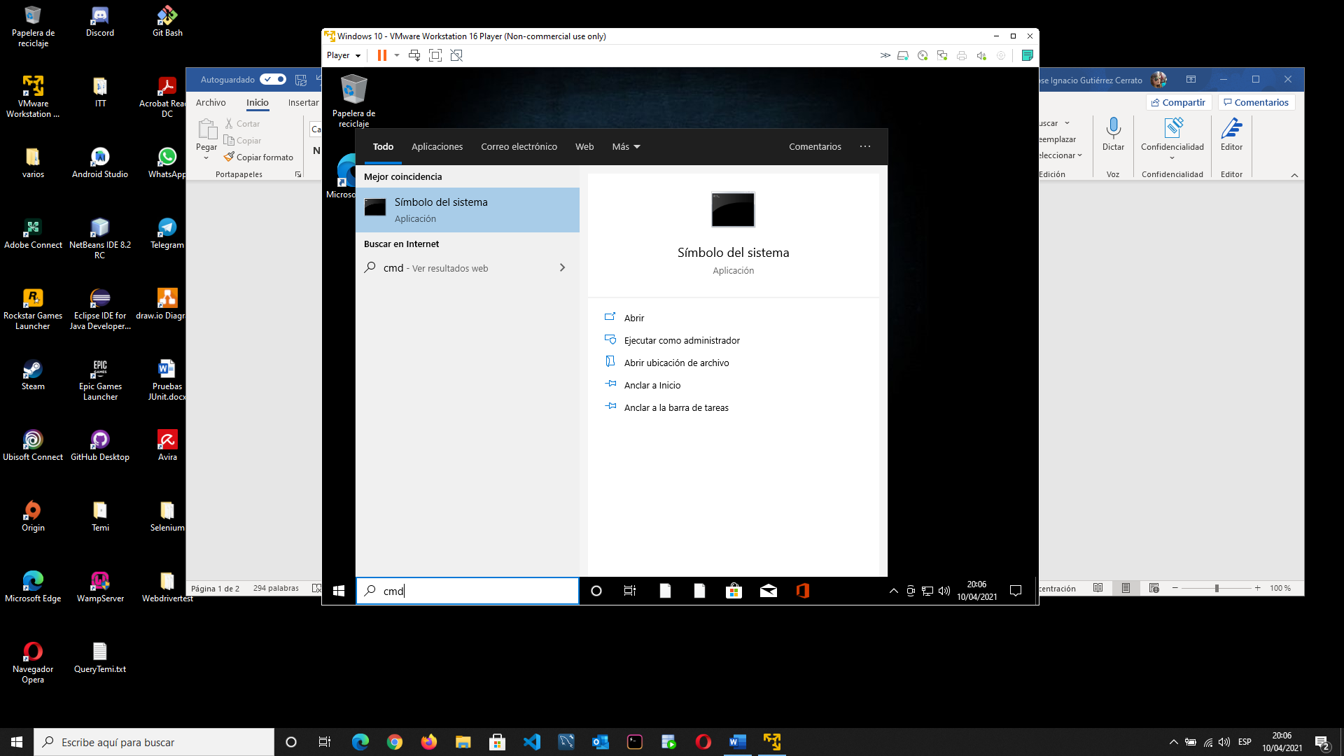

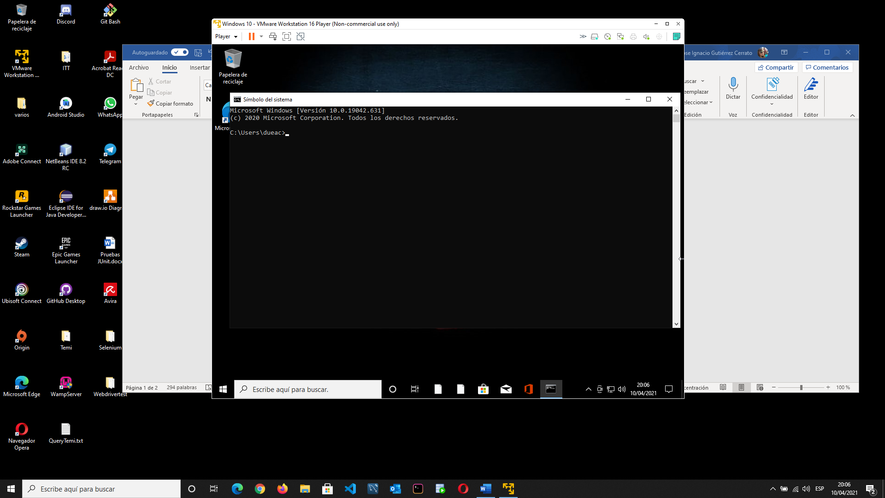

PowerShell:

Para activar PowerShell , escribimos en la barra de búsqueda “power” y nos mostrará la opción de abrir Windows PowerShell.

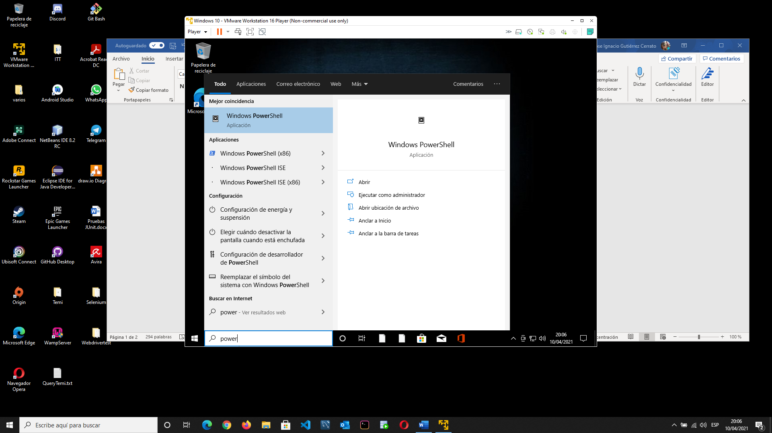

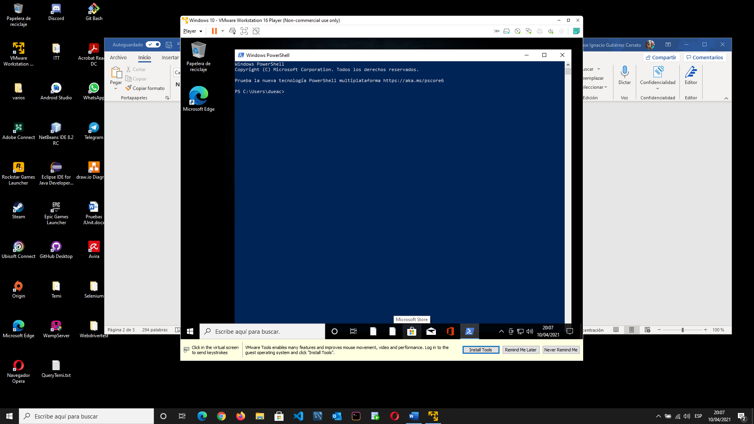

* Ver los procesos activos con el administrador de tareas.

Desde la barra de búsqueda escribimos “tareas” y nos mostrará la opción para abrir el administrador de tareas.

También podemos abrir el administrador de tareas, realizando click con el botón derecho del ratón sobre la barra de tareas y nos dará la opción de abrir el administrador de tareas.

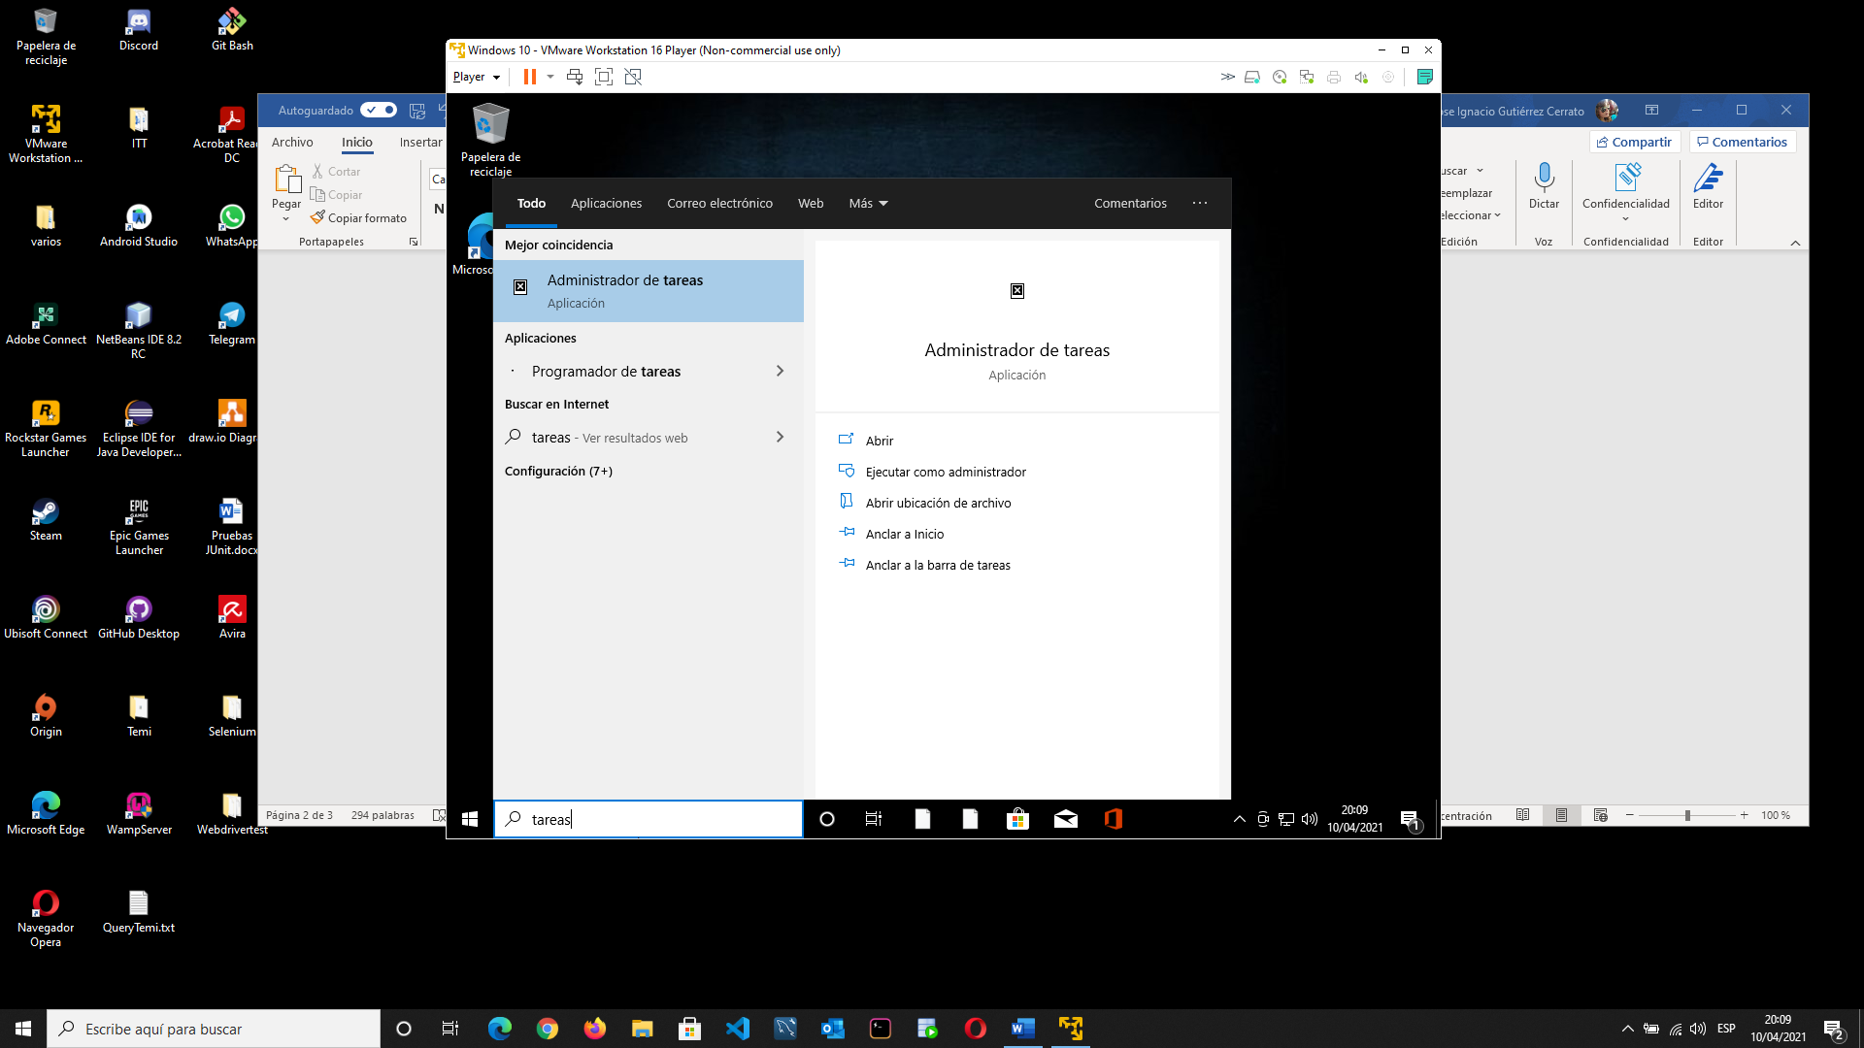

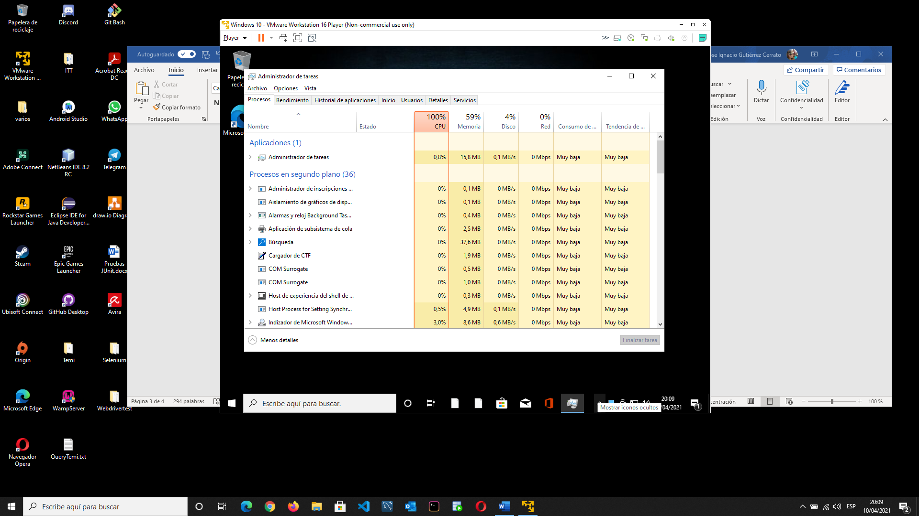

* Visualizar la BIOS del sistema virtualizado. (Ver tema 2.3)

Para mantener la pantalla de la Bios durante mas tiempo y así poder acceder a la misma tenemos que incluir dos líneas en el fichero de configuración de la máquina vitual (Windows 10.vmx)

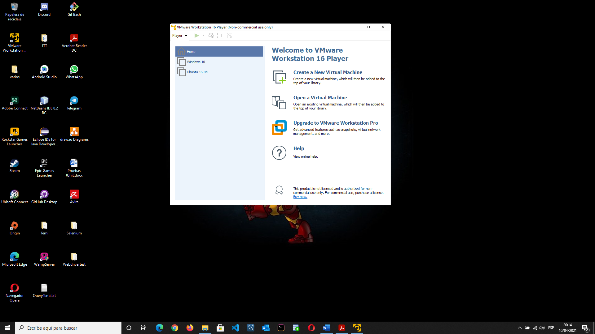 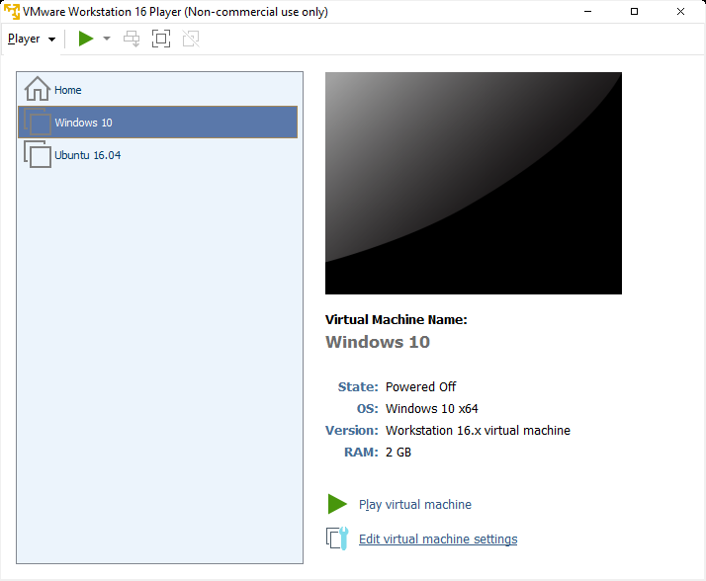

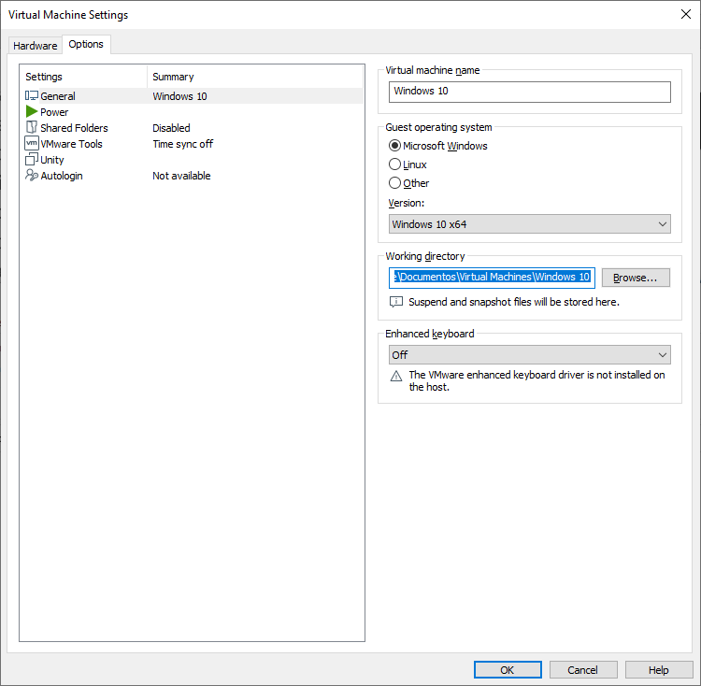

C:\Users\dueac\OneDrive\Documentos\Virtual Machines\Windows 10

Editamos el fichero para incluir las líneas :

Bios.forceSetupOnce=”TRUE” (Formazomos la aparición de la pantalla Setup de la Bios.)

Bios.bootDelay=”3000” (El tiempo en msg que estará visible la pantalla de acceso a la Bios).

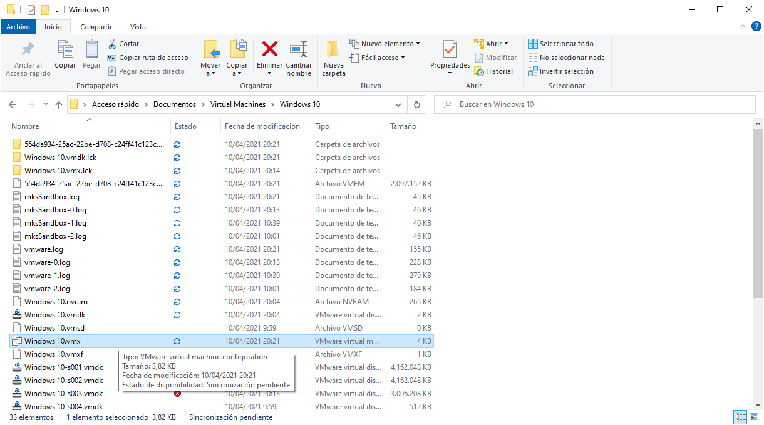

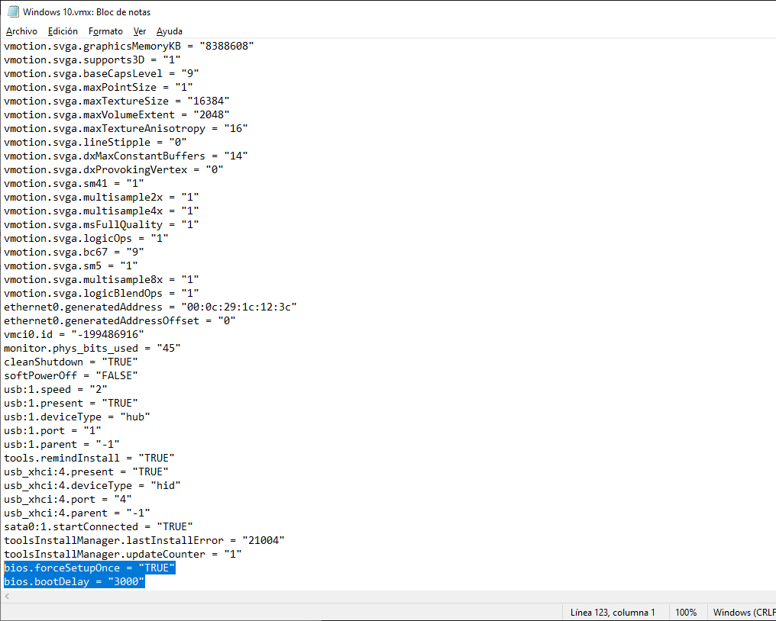

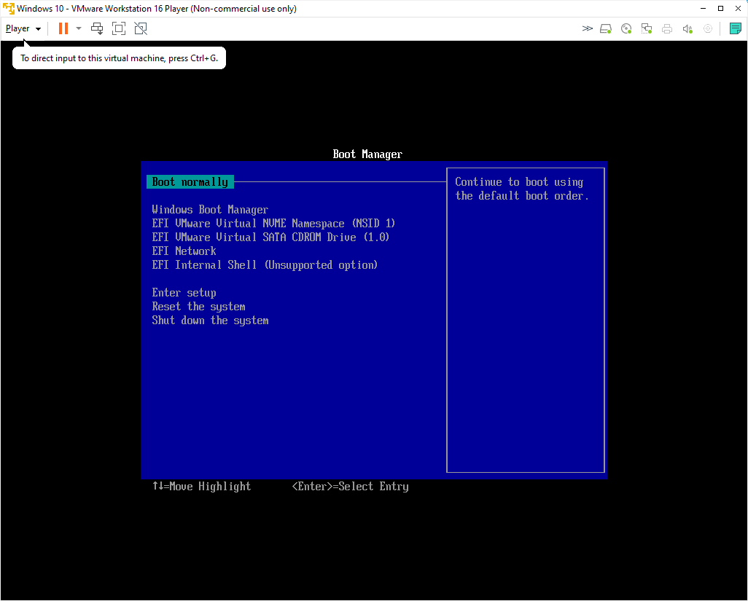

Ejecutar sobre la MV de Ubuntu:

* Configuración del idioma y el teclado.

Para configurar el idioma :

* 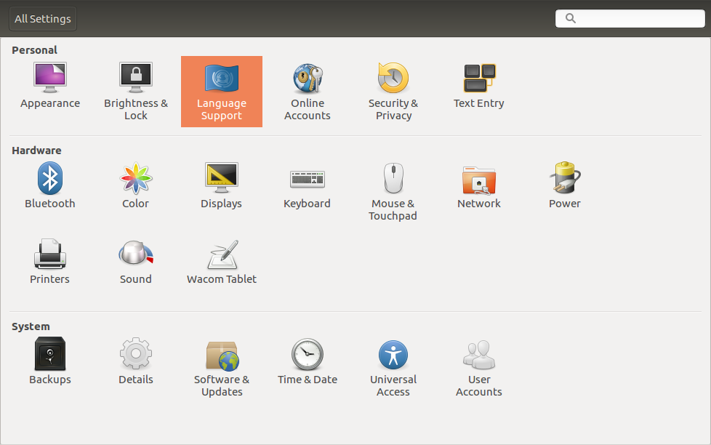

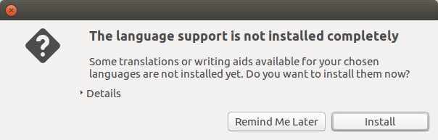

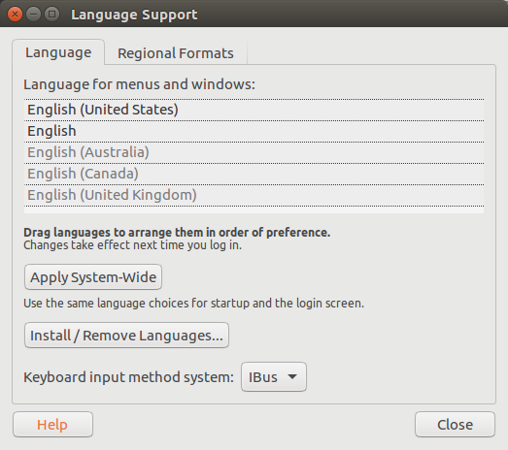

Para configurar el teclado:

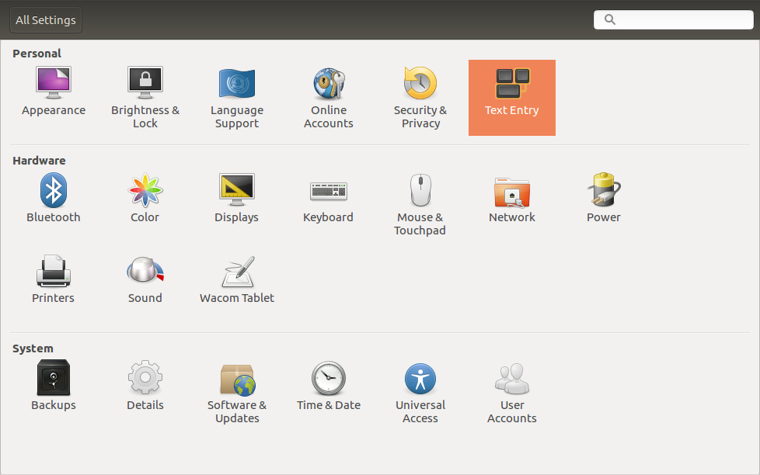

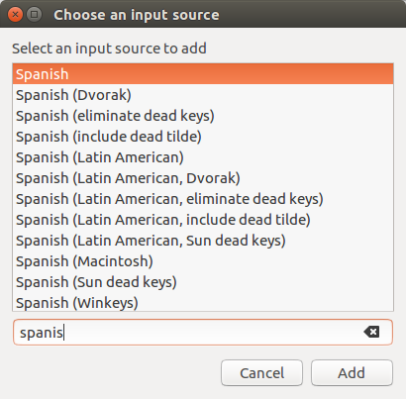

* Configuración de la resolución adecuada de la pantalla.

Podemos cambiar la configuración desde el menú de configuración de Ubuntu 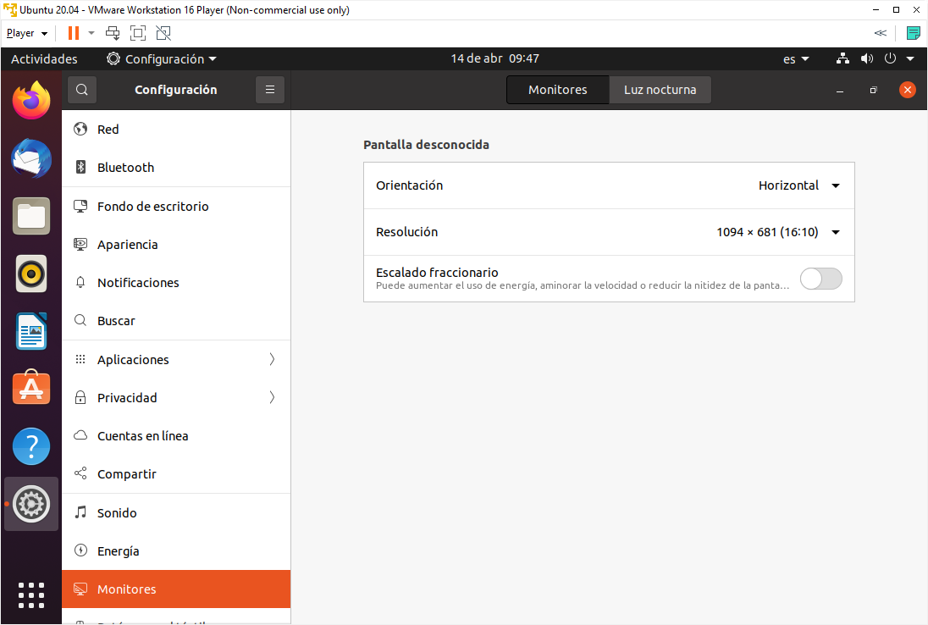

o con el botón derecho del ratón (configuración de pantalla).

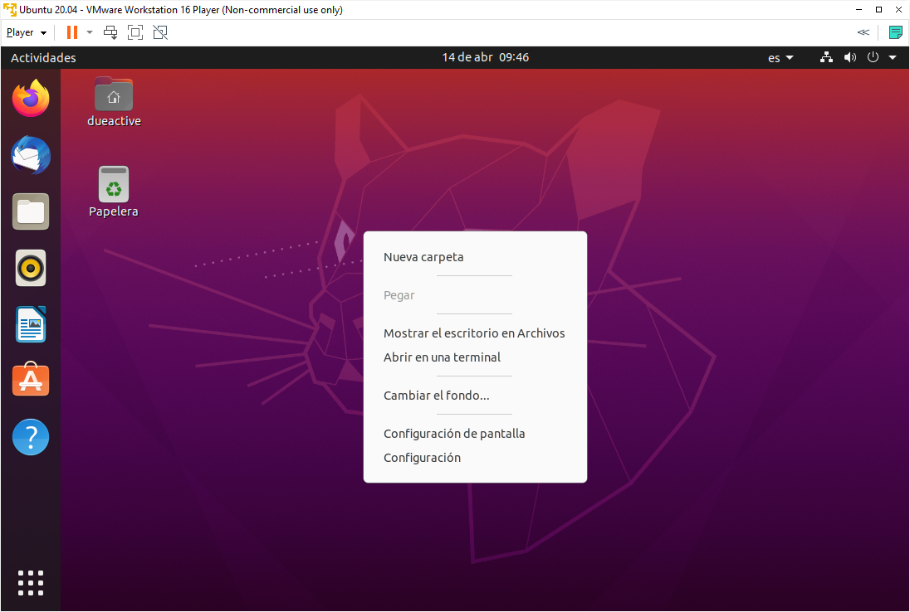



* Visualización de directorios mediante el entorno gráfico y mediante comandos de terminal.

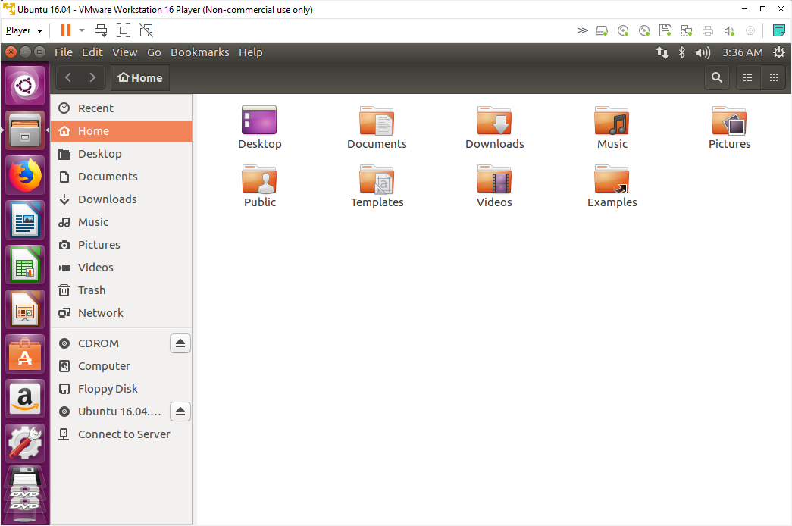

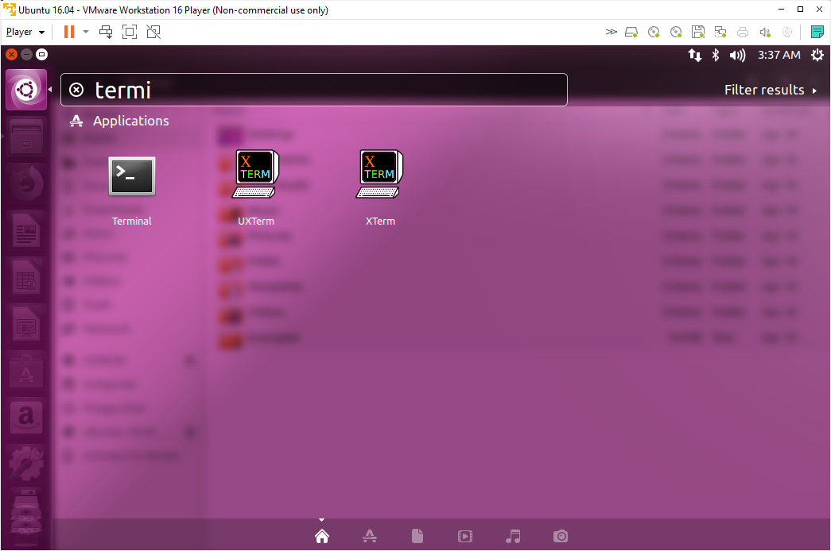

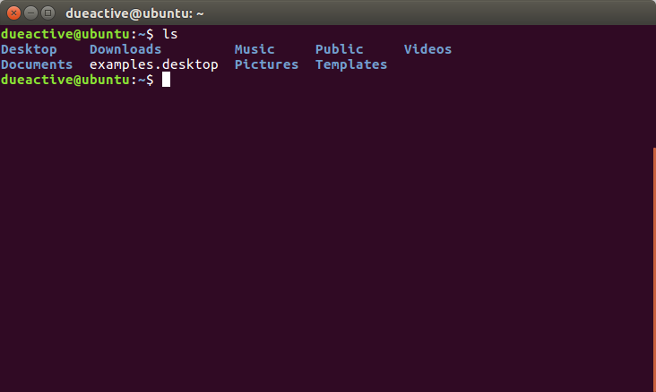

* Todos los comandos de terminal explicados en el módulo 2.5.

-**Clear** :Borra el contenido del terminal.

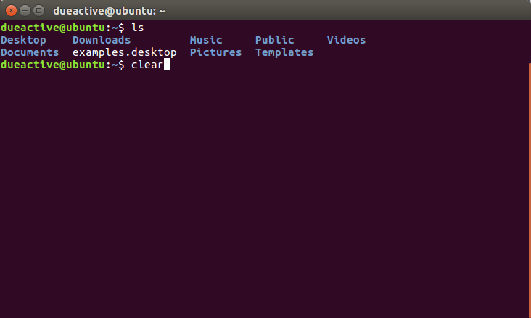

-**pwd**:Muestra el directorio actual de trabajo.

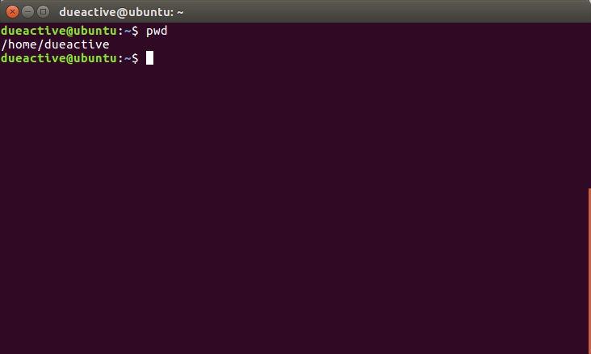

-**ls**:Listar el contenido de la carpeta o directorio.

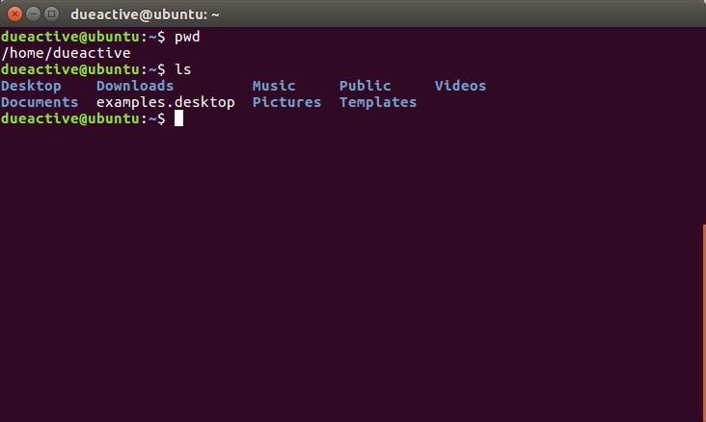

**-ls -all**:igual que ls pero con mas información , muestra los archivos ocultos y atributos.

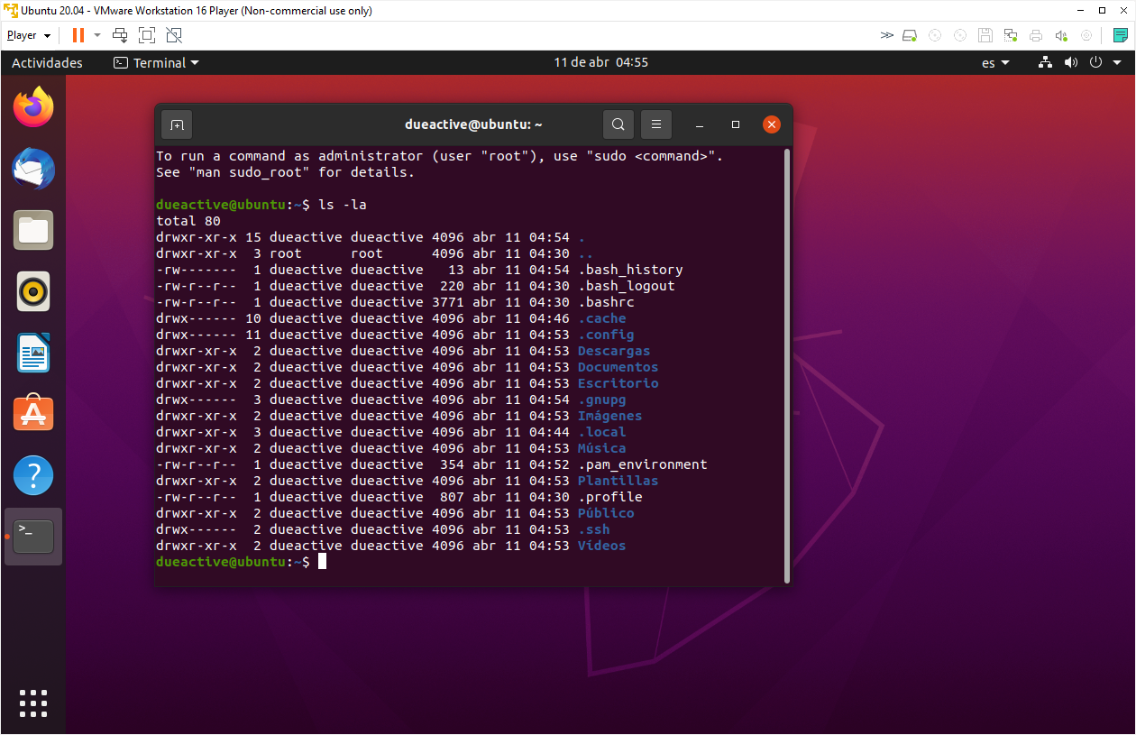

-**mkdir**: Crea un nuevo directorio con el nombre qu eindicquemos.

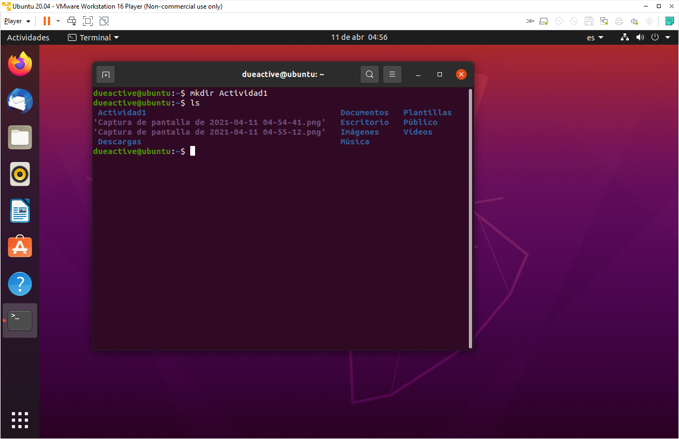

-**cd**:Cambia al directorio que indiquemos.

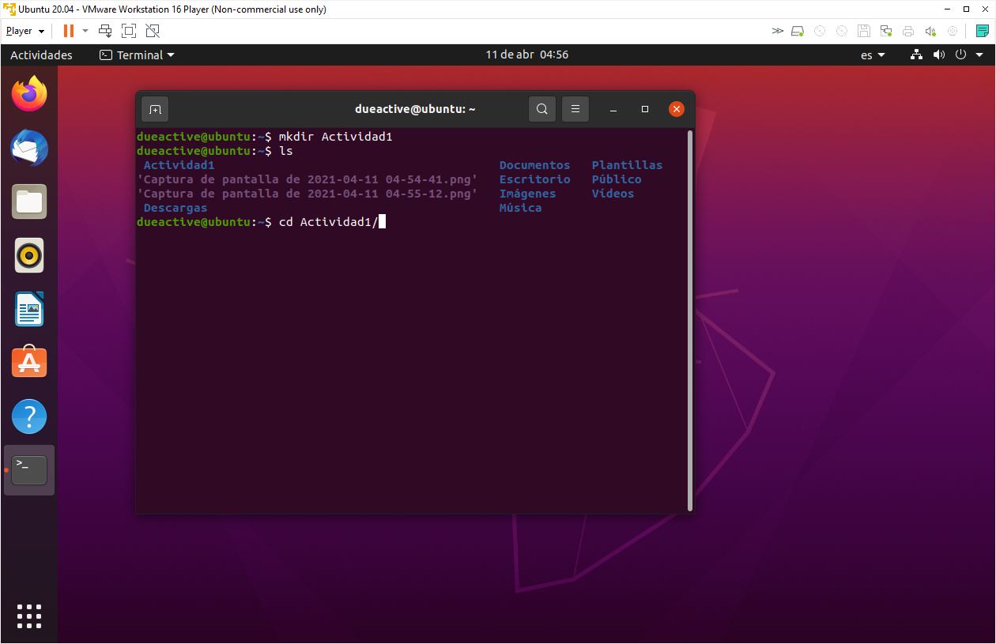

-**cat**: Visualiza el contenido del fichero indicado.

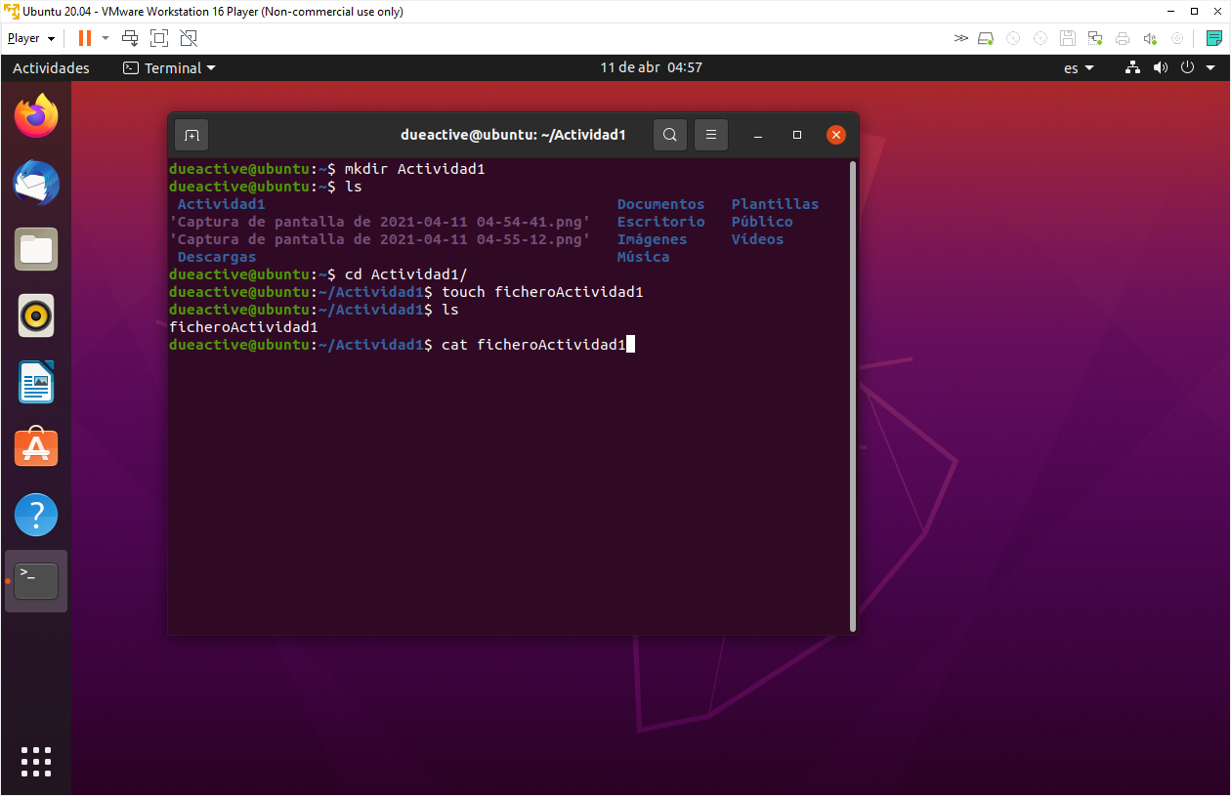

-**rm**:Elimina el fichero indicado.

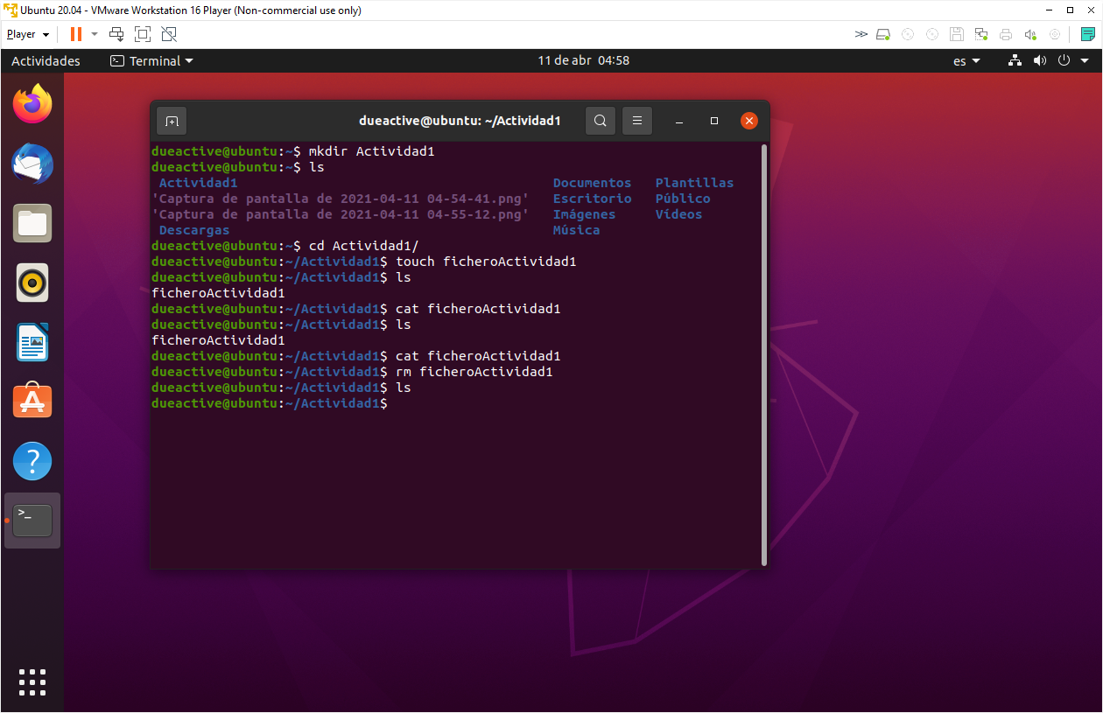

-**rmdir** :Borra la carpeta indicada y si contenido

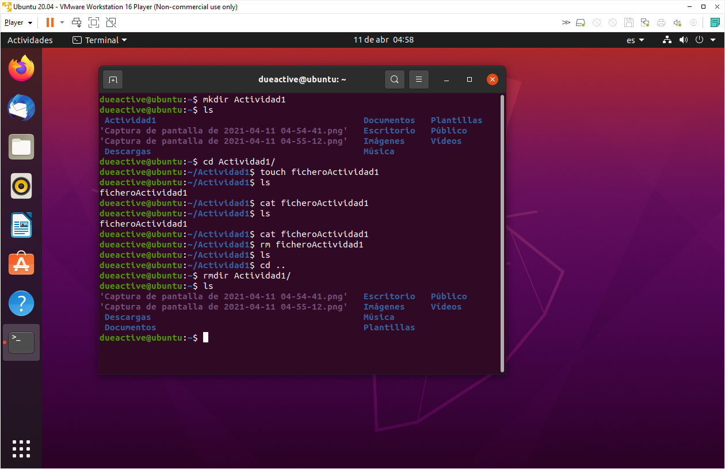

* Instalar la herramienta Gparted.

Desde Ubuntu Software , buscamos la app Gparted y porcedemos con la instalación.

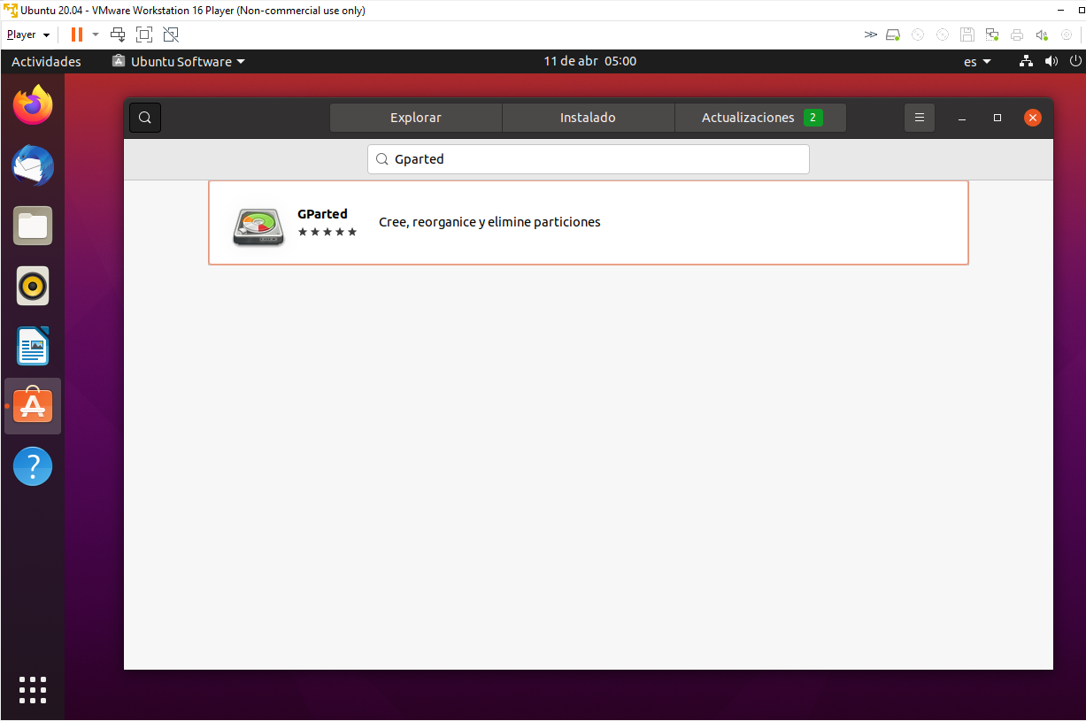

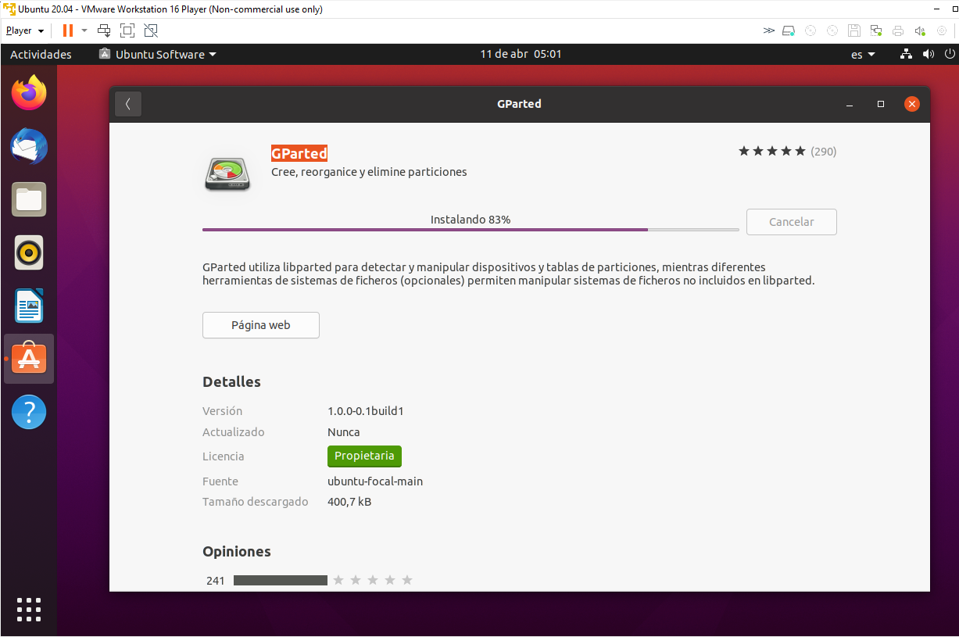

* Instalar la herramienta Synaptic.

Desde Ubuntu Softare , buscamos la app Synaptic y procedemos con la instalación.

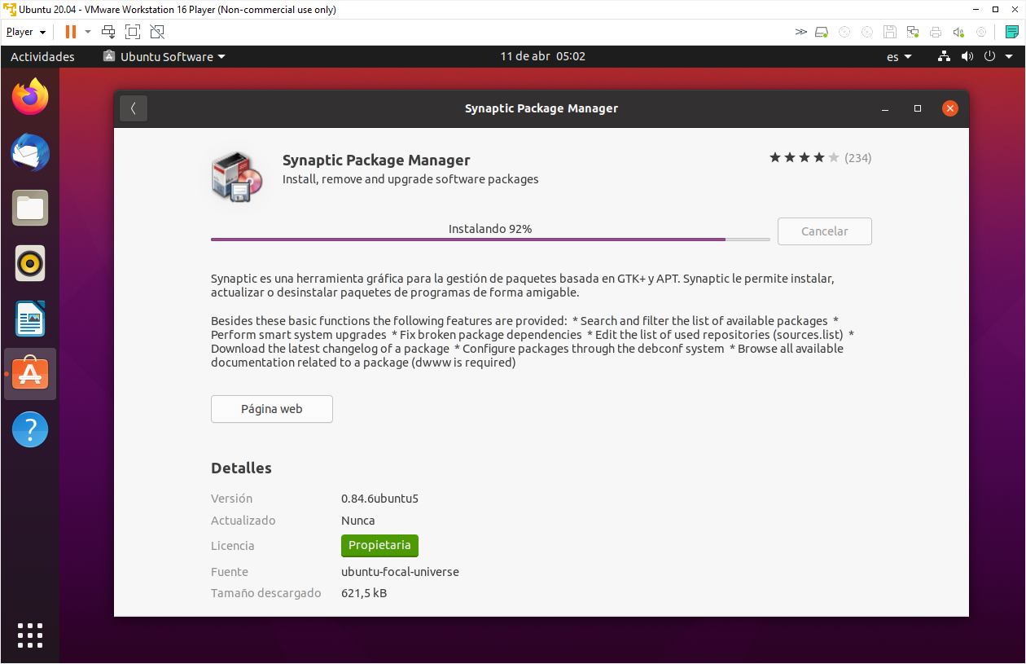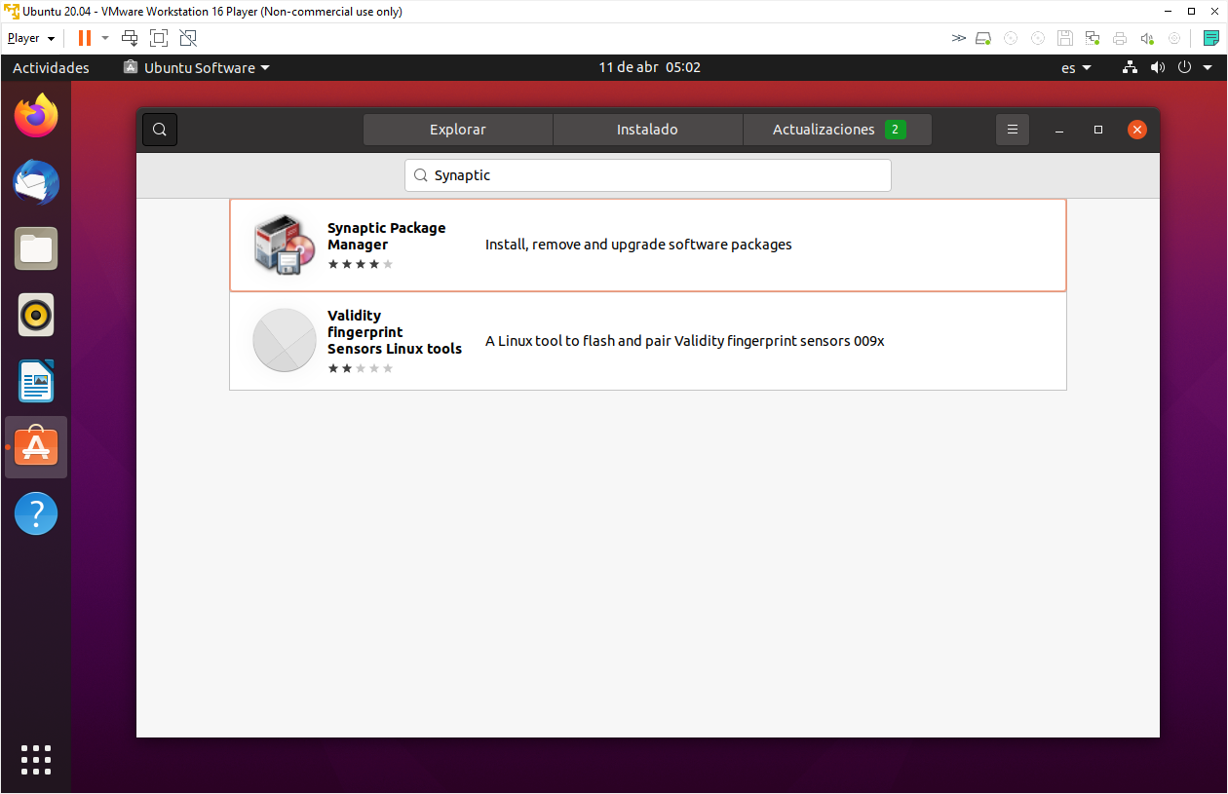

* Instalar el navegador Chromium con Synaptic.

Synaptic es un gestor gráfico de paquetes que nos permite instalar o eliminar aplicaciones de nuestro sistema.

Buscamos por la palabra Chrome y nos listará diferentes paquetes.

Seleccionamos el paquete “Chromium-browser” y le decimos que lo marque

para instalación, la aplicación Synaptic se da cuenta de que además necesita otros

paquetes y nos ofrece que los instalemos junto con el que hemos seleccionado.

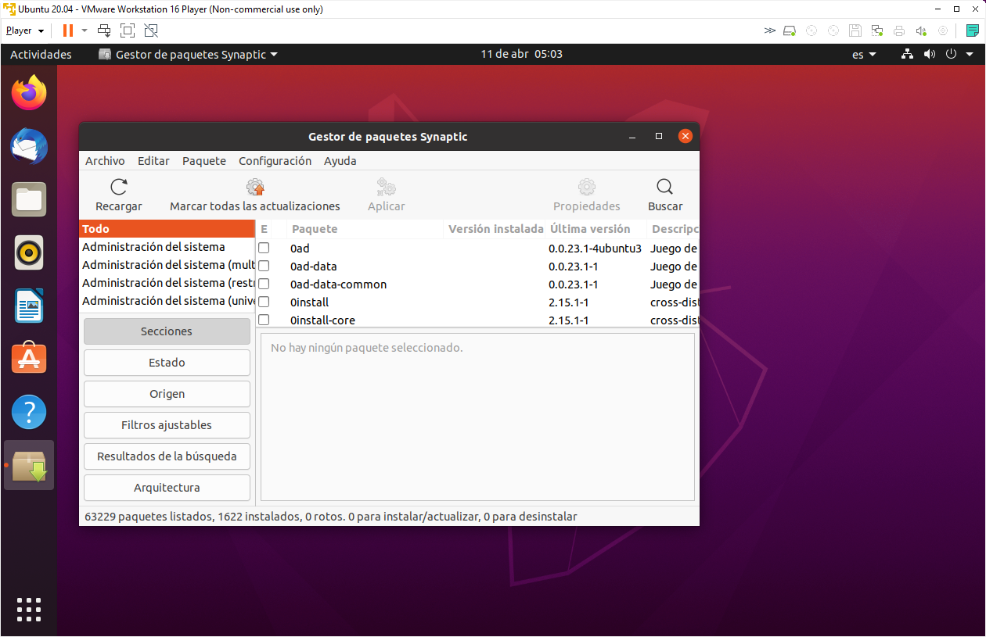

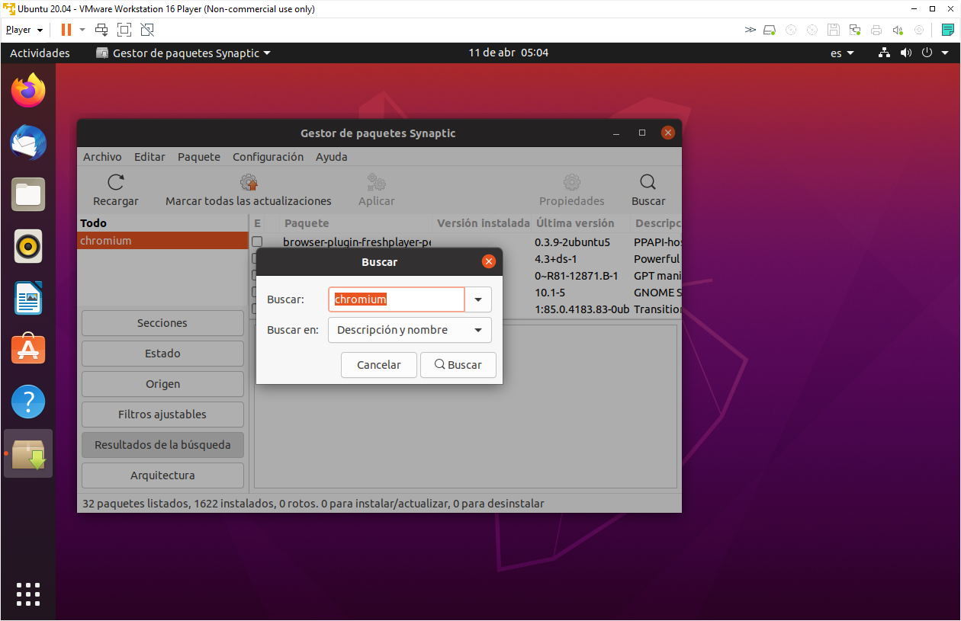

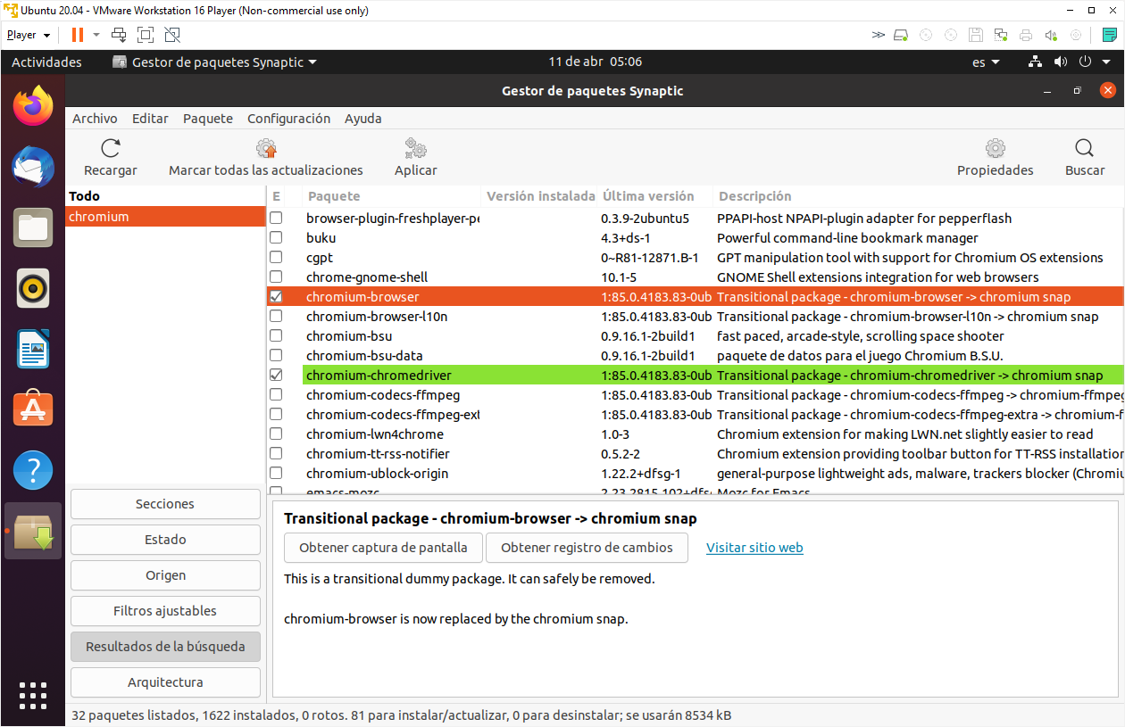

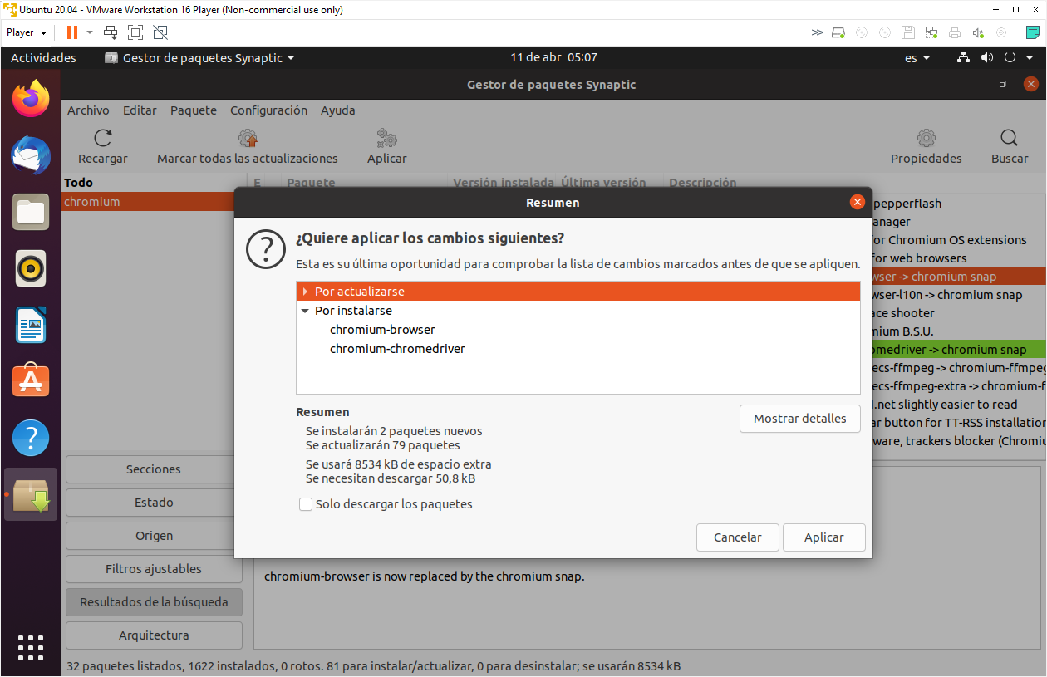

Aplicar para instalar el software.

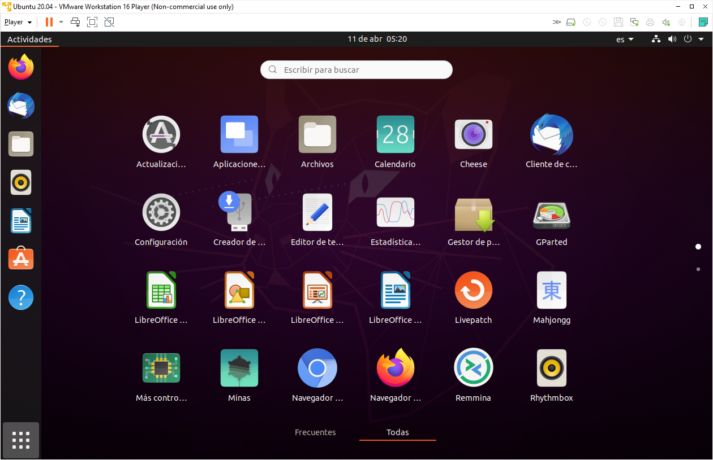

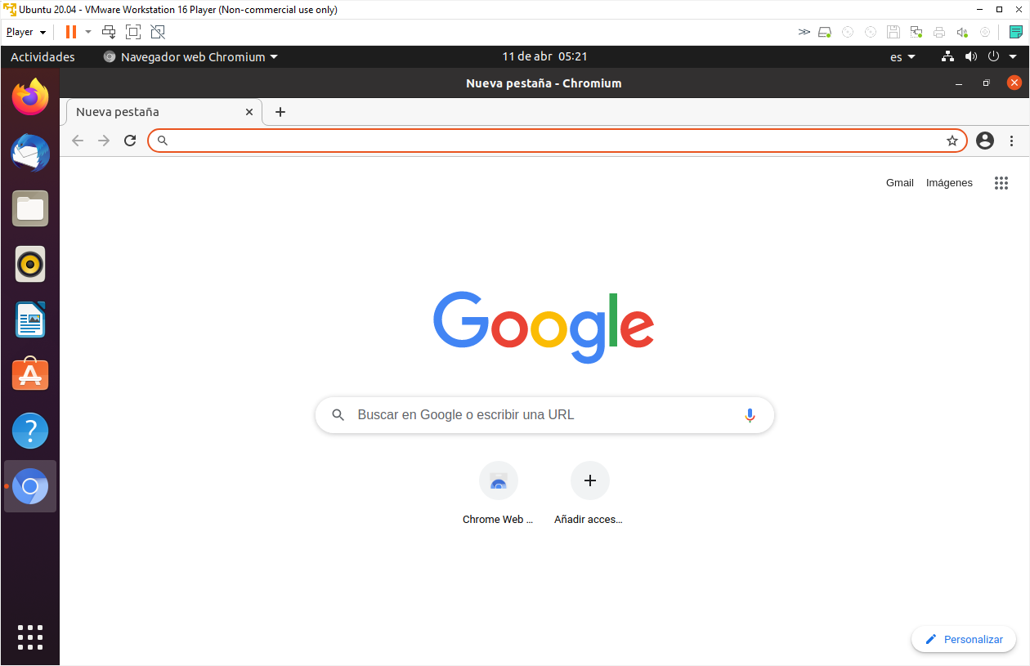

* Visualizar la configuración de las particiones del disco virtual e información sobre sus directorios utilizando: Gparted, Baobab y comandos de terminal.

**Gparted**

Gparted nos muestra información sobre las particiones de los diferentes discos y dispositivos de almacenamiento de nuestro equipo

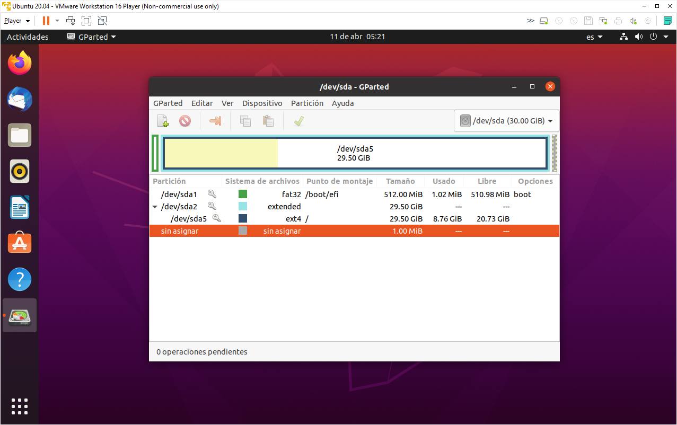

**Baobab**

Baobab nos permite obtener una amplia información sobre la distribución de la información en los distintos directorios de nuestro disco.

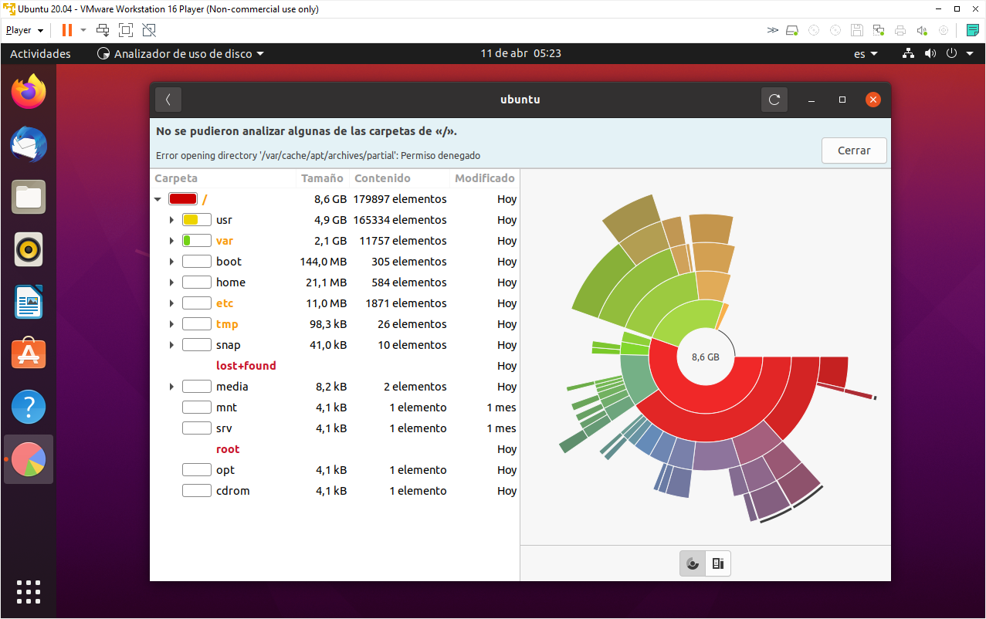

**Terminal**

df -h:Mostramos los discos y su ocupación.

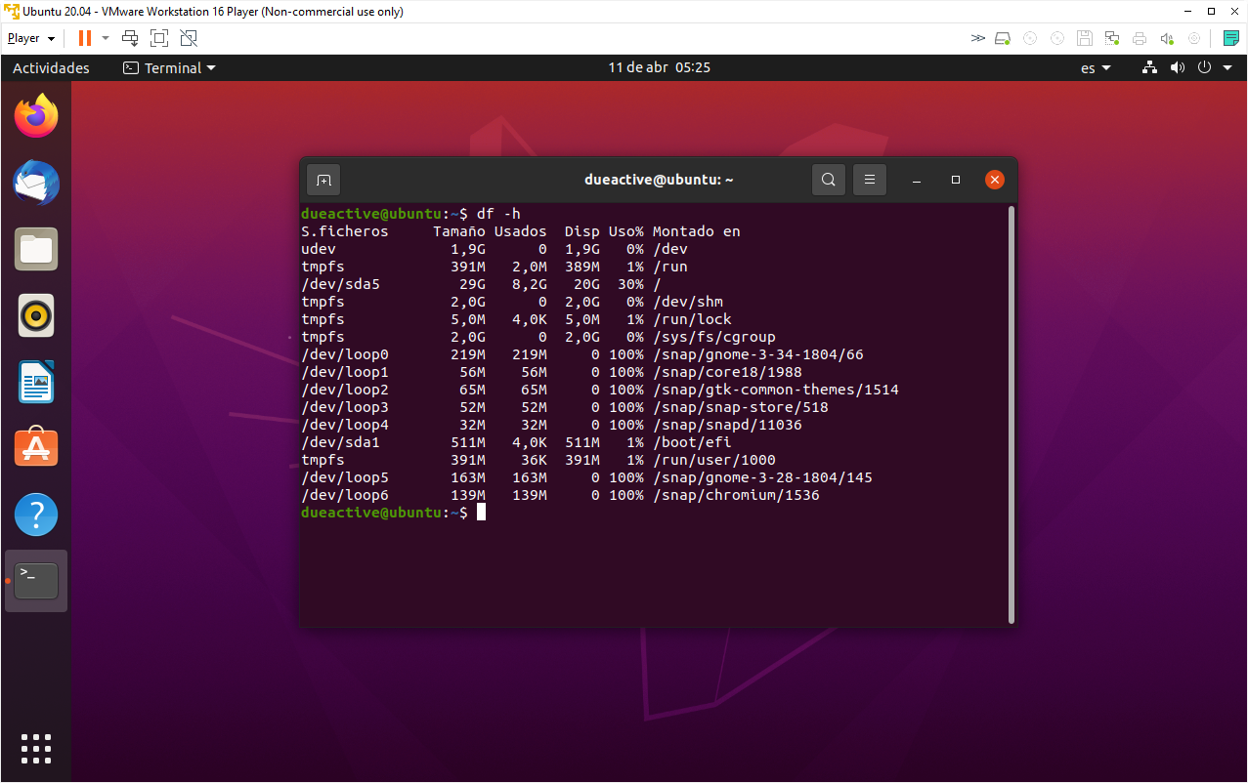

lsblk -fm:Información de las particiones.

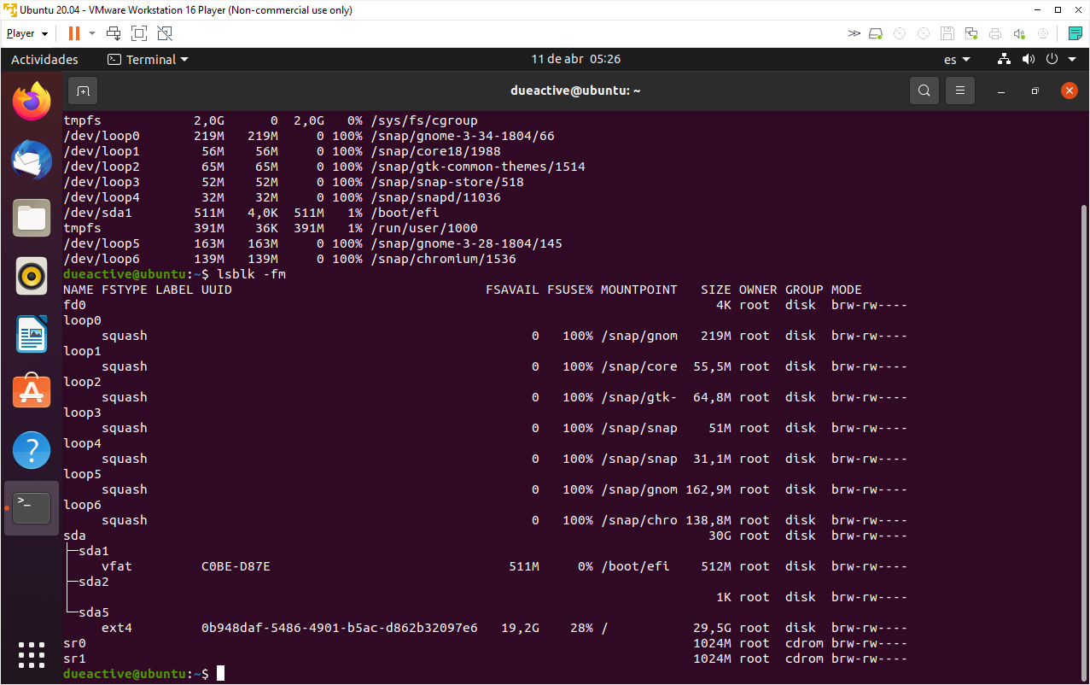

sudo fdisk -l

información sobre cada uno de los discos del sistema, señalando cuál es

la partición de inicio donde está instalado el sistema.

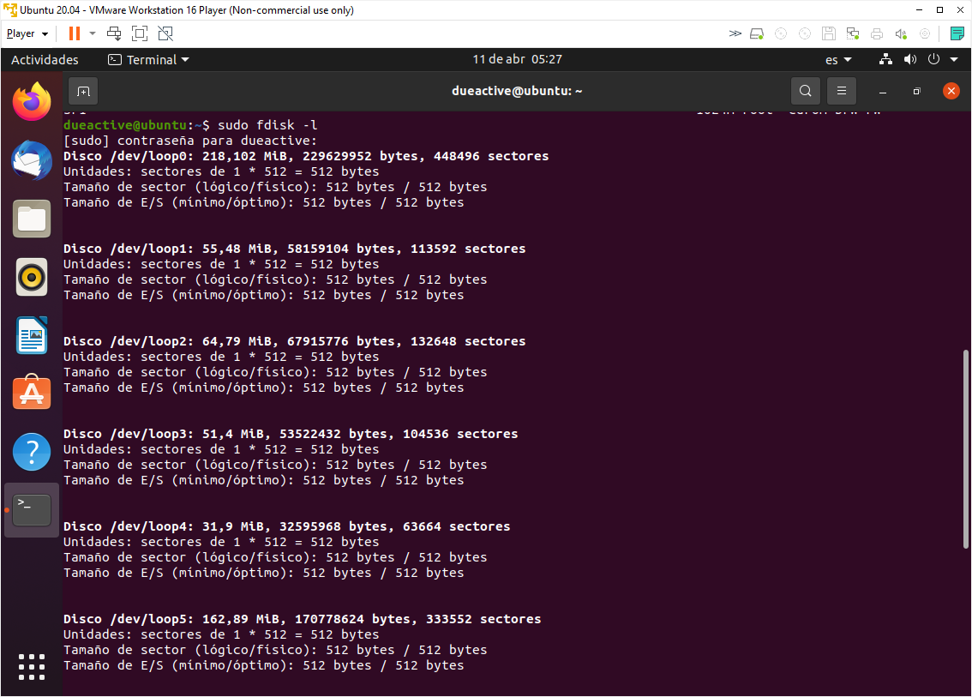

* Visualizar la ocupación de recursos y los procesos activos del sistema mediante el monitor de recursos y por comando de terminal.

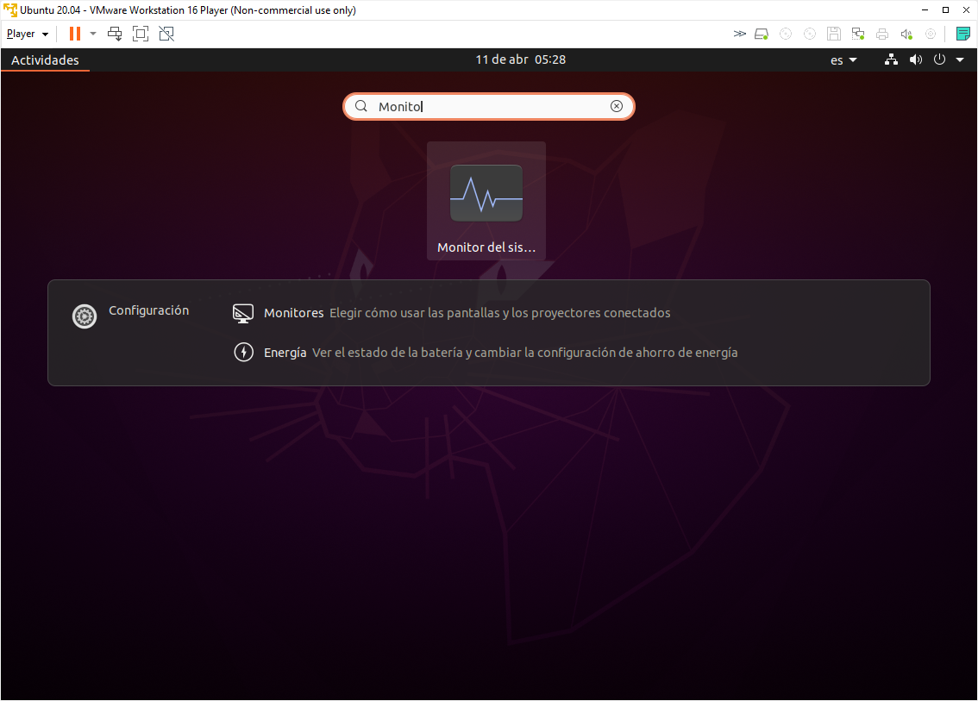

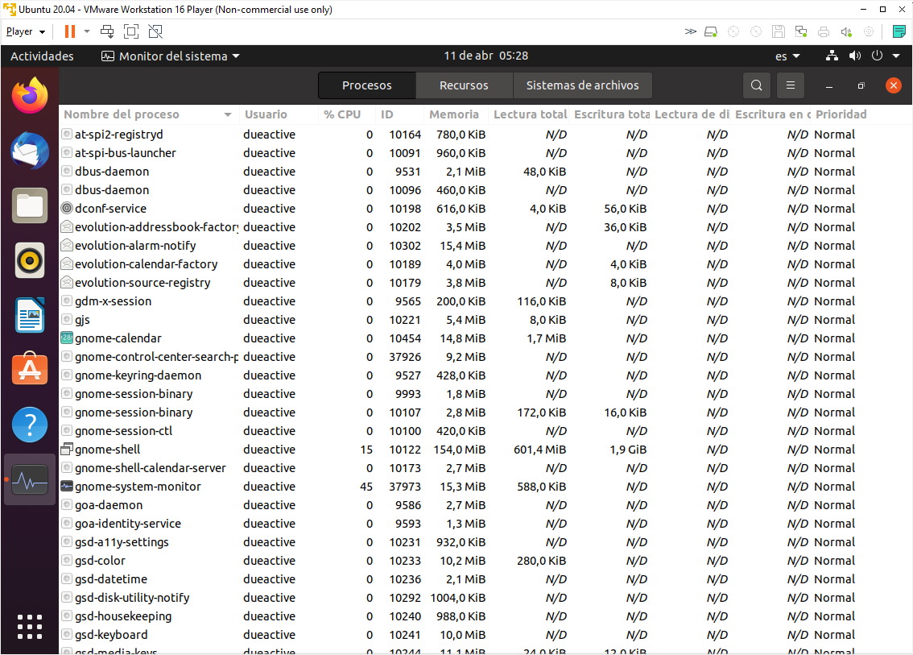

Procesos activos

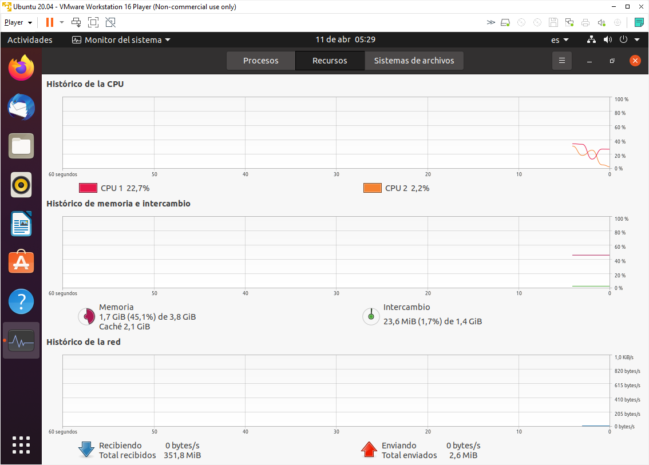

Recursos

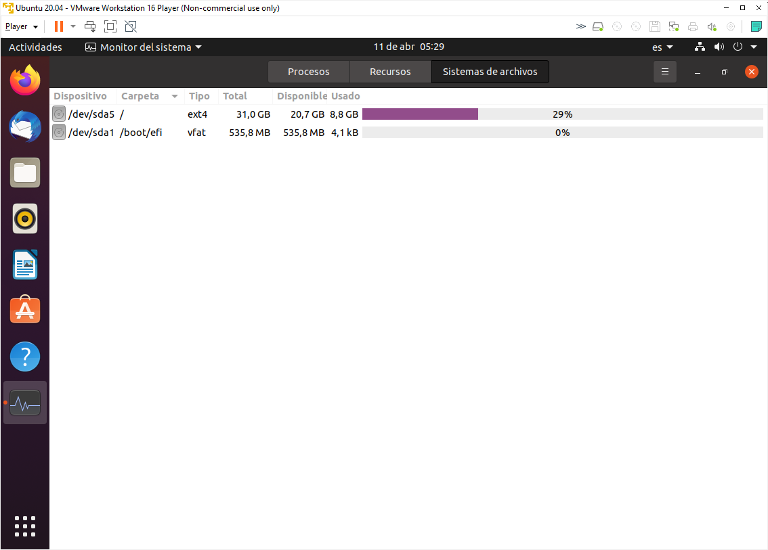

Desde la terminal , mediante el comando “top”

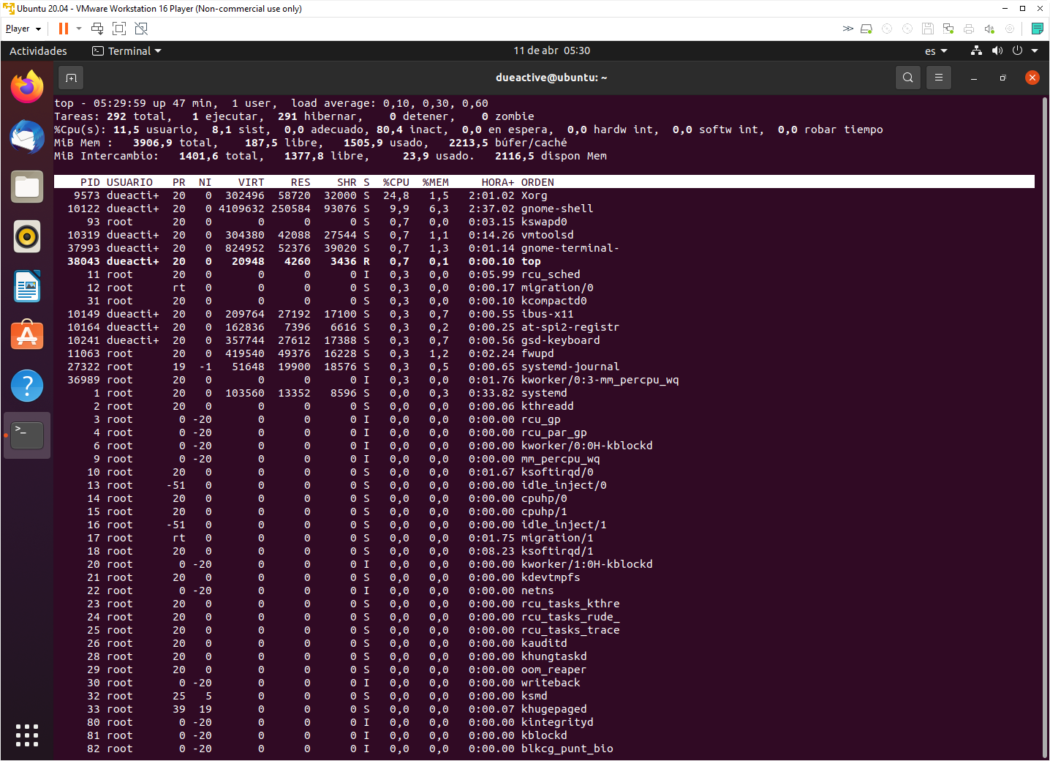

**Requerimiento 2**

1. Crear un punto de restauración del Sistema Operativo en Windows 10.

Para este ejercicio, como bien dice su nombre vamos a crear un punto de restauración en Windows 10. Pero, ¿Qué es un punto de restauración? Un punto de restauración es un tipo de copia de seguridad de elementos importantes de Windows a la que podemos acceder en caso de que algo vaya mal en nuestro sistema operativo, ya sea tras apagar, reiniciar o apagado automático.

- Como crear un punto de restauración:

Lo primero que haremos será irnos a nuestro buscador de Windows donde buscaremos *“Restauración del sistema”*

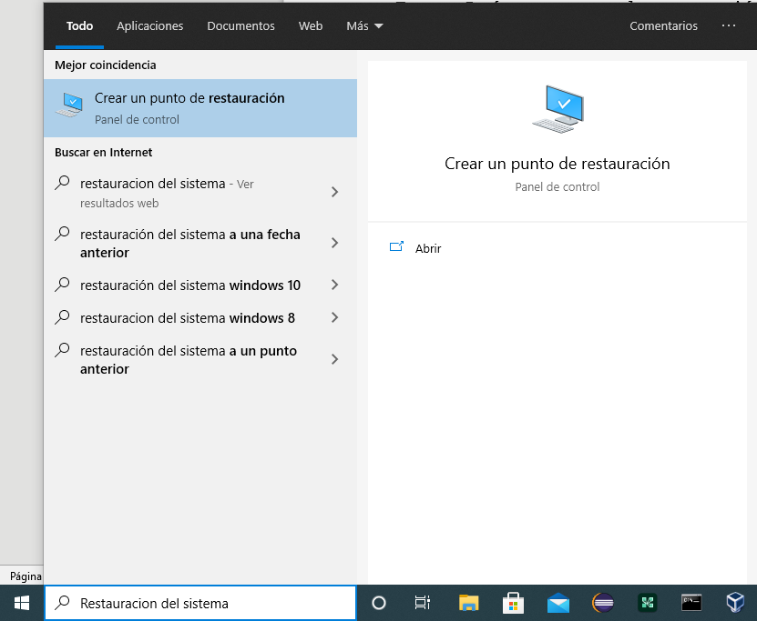

Una vez dentro, se nos abrirá una pestaña tal que así.

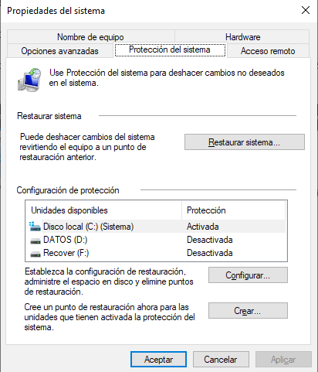

Una vez aquí si nuestro disco duro tiene la Protección activada, solo tenemos que darle a *“Crear”* para que se nos empiece a crear el punto de restauración

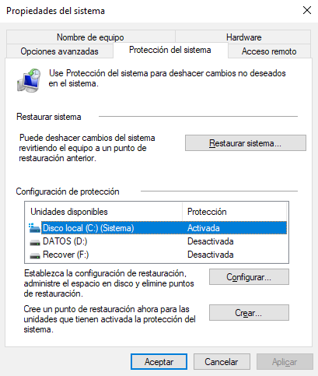

En el caso de que no tenga la protección activada hacemos lo siguiente.

En la misma pestaña seleccionamos el disco que queramos crear el punto de restauración y le damos a configurar



Se nos abrirá una pestaña tal que así:

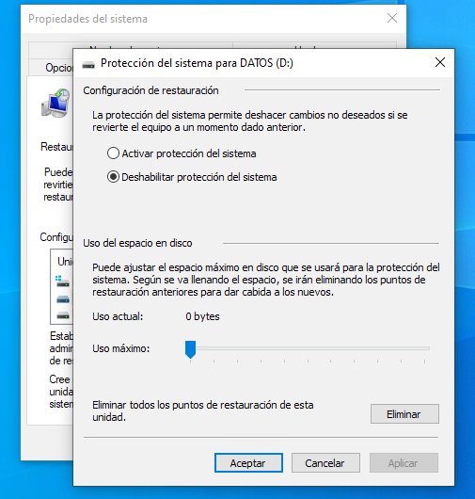

Aquí marcaremos la opción *“Activar protección del sistema”*

Ahora en uso máximo seleccionamos un valor entre 5 y 10 GB para poder contener más puntos de restauración.

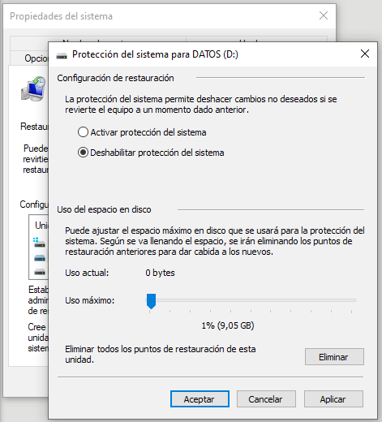

Una vez hemos hecho lo anterior nuestro disco ya tiene la protección activada y puede contener mas de un punto de restauración para en caso de que algo no nos guste poder modificarlo de nuevo.

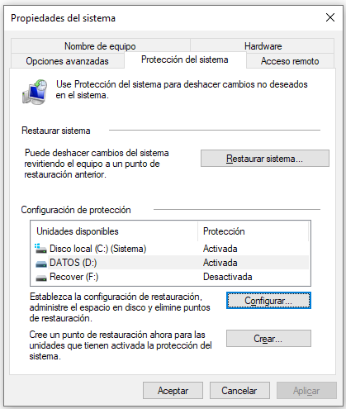

Por último solo queda darle a *“Crear”* y añadir una descripción de nuestro punto de restauración.

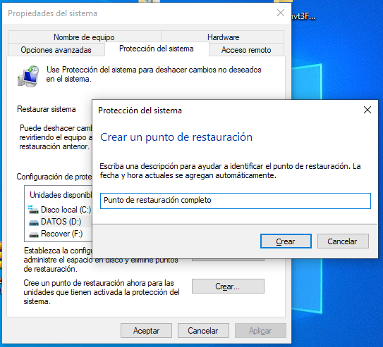

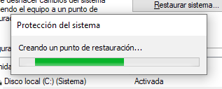

2. Crear una unidad de recuperación del sistema Windows 10.

Lo hacemos sobre el S.O de Windows 10 que tenemos instalado en nuestra máquina virtual.

Conectamos previamente una unidad USB de 16 GB. Es importante que la unidad este vacía porque este proceso borra todos los datos almacenados en la unidad.

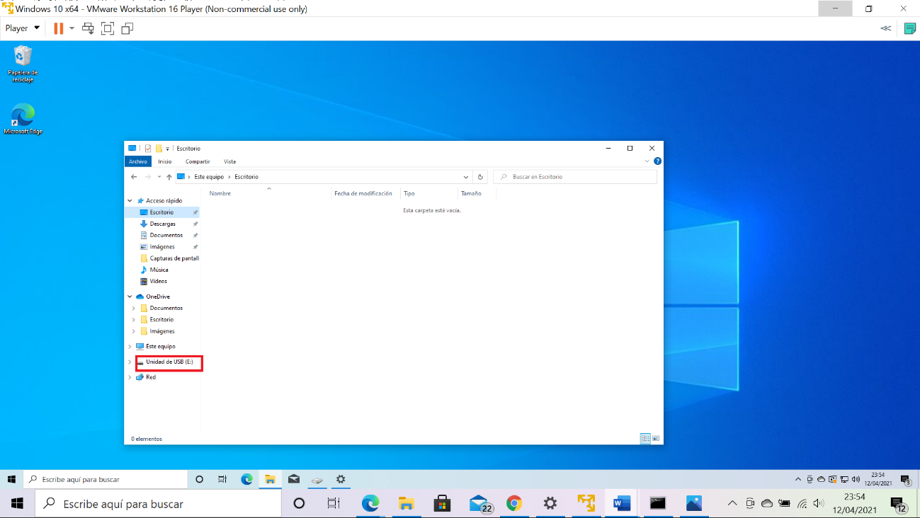

Lo primero que hacemos es escribir en el buscador de la barra de tareas “unidad de recuperación” y nos saldrá la siguiente ventana:

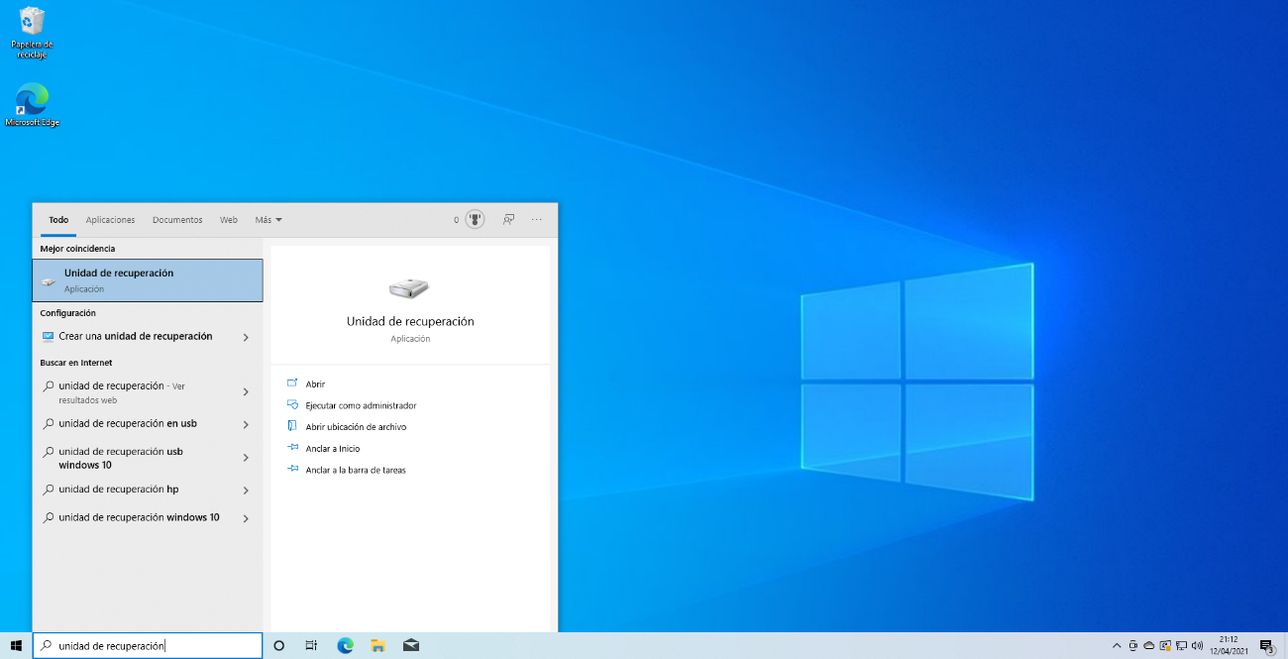

Pulsamos sobre la opción “Ejecutar como administrador” y después el asistente nos pedirá permiso que la aplicación haga cambios en el dispositivo, le decimos que “Sí”.

Una vez dados los permisos se abrira otra ventana con la opción de crear una unidad de recuperación en la que el asistente nos guiará por el proceso.

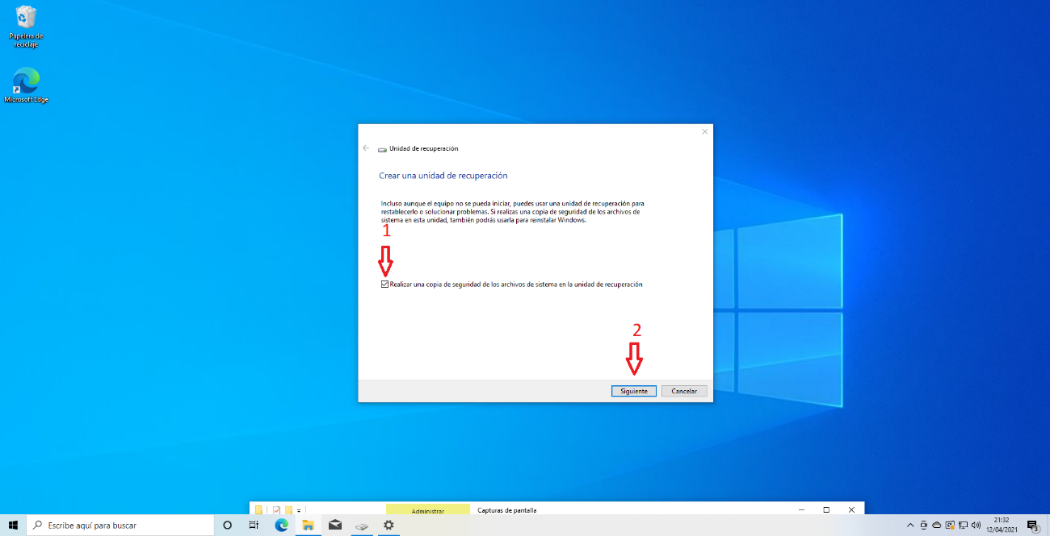

Si marcamos la opción de ***Realizar una copia de seguridad de los archivos de sistema (1)***, podremos reinstalar Windows por completo. Lo recomendable es elegir esta opción (viene marcada por defecto) y después pulsamos sobre el botón **Siguiente (2)** para continuar.

En la siguiente ventana el asistente nos pedirá elegir la unidad USB disponible que tenemos conectada y nos informará que la unidad tiene que tener al menos 8 GB de espacio. También nos dirá que se perderán todos los datos que haya en e l USB:

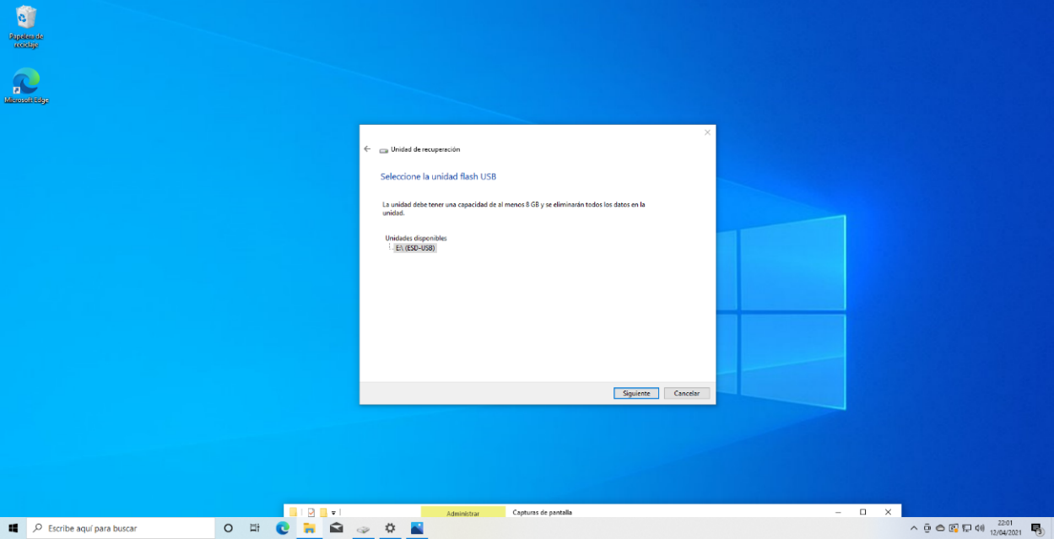

Seleccionamos la unidad USB y pulsamos Siguiente para continuar con el proceso

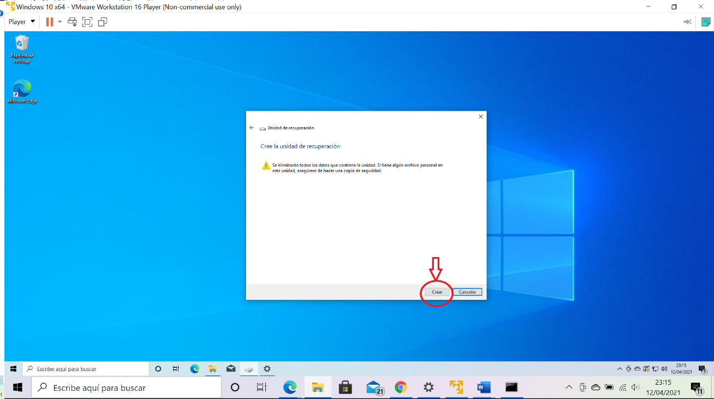

En la última pantalla del proceso se nos volverá a advertir de que se van a eliminar todos los datos que hay en la unidad USB que vayamos a utilizar para sobrescribir la unidad de recuperación. Pulsamos sobre el botón **Crear** para seguir adelante

A continuación, nos saldrá una ventana en la que veremos cómo avanza el proceso de creación de nuestro USB de recuperación. Este proceso puede durar más de una hora.

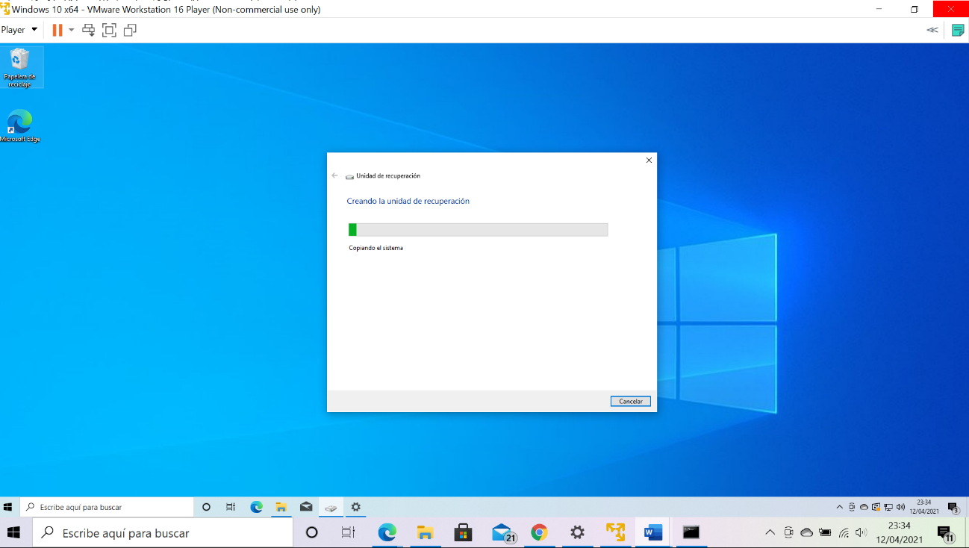

Una vez finalizado el proceso le damos a *Finalizar* y podemos usar el USB en el ordenador que queramos.

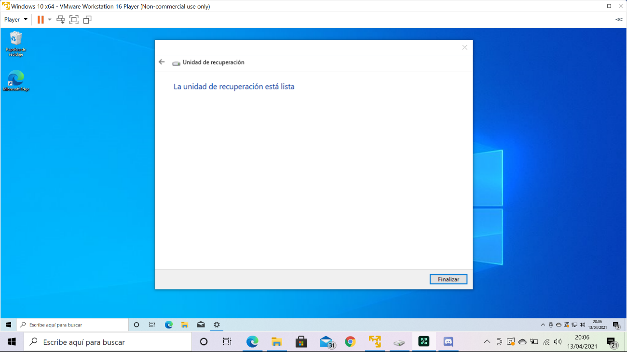

Al abrir la unidad USB podemos comprobar las carpetas y archivos que se han creado.

